

**乳腺癌数据聚类实验及其分析报告**

学 院 信息工程学院

专 业 数据科学与大数据技术

学 号 419105060102

姓 名 姜欣微

指导教师 贾 楠

2021年10月10日

目录

一、 数据探索 3

1. 数据来源 3

2. 数据描述 3

3. 查看数据 4

4. 数据描述性分析 6

5. 研究各特征值相互关系 6

二、 数据预处理 13

1. 处理缺失值 13

a) 查看缺失值 13

b) 缺失值处理 14

c) 查看处理后结果 15

2. 查看异常值 15

3. 处理相关值 18

三、 数据分析（聚类分析） 20

1. k-means 20

a) k值评估 20

b) 查看聚类效果 22

c) 聚类可视化 23

2. k-medoids 25

a) k-中点聚类 25

b) 聚类可视化 25

3. 层次聚类 26

a) 层次聚类 26

b) 聚类可视化 27

4. SOM 27

a) 聚类准备 27

b) 聚类可视化 28

四、 实验对比 29

五、 参考文献 30

六、 附录（源码） 30

1. 数据探索
2. 数据来源

http://archive.ics.uci.edu/ml/machine-learning-databases/breast-cancer-wisconsin/

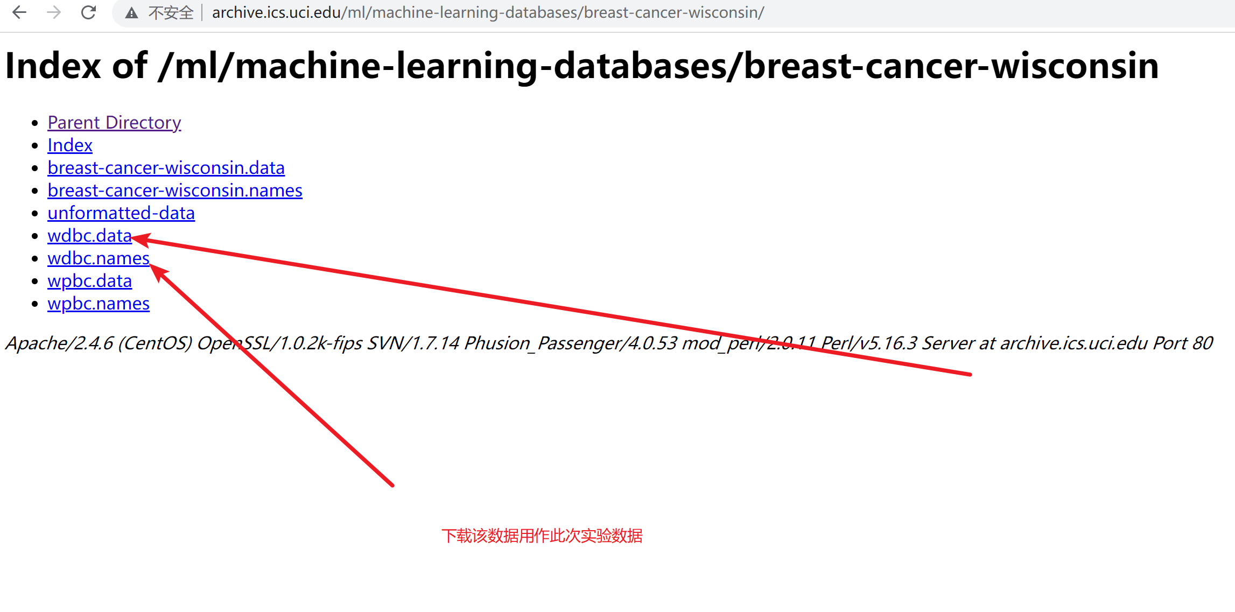

1. 数据描述

该数据为乳腺癌诊断、癌变细胞特征值统计数据，初步推测可以根据该数据集聚类细胞癌变的特征属性

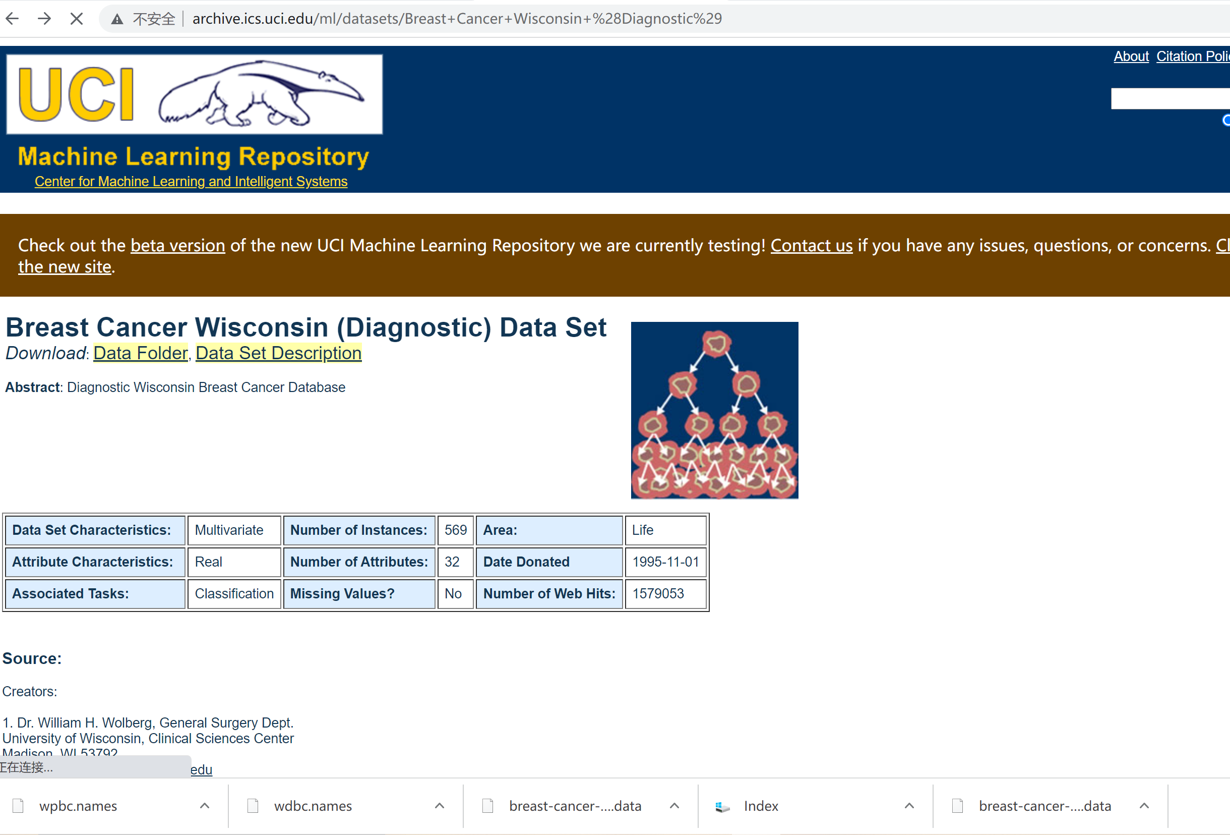

以下用表格形式描述数据各属性内容

|  |  |  |  |
| --- | --- | --- | --- |
| 1 | | ID | ID号 |
| 2 |  | Diagnosis | 诊断 |
| 3 |  | radius | 半径 |
| 4 |  | texture | 纹理 |
| 5 |  | perimete | 周长 |
| 6 |  | area | 面积 |
| 7 | 细胞一 | smoothness | 平滑度 |
| 8 |  | compactness | 紧密度 |
| 9 |  | concavity | 凹度 |
| 10 |  | concave points | 凹点 |
| 11 |  | symmetry | 对称性 |
| 12 |  | fractal dimension | 分形维数 |
| 13 |  | radius | 半径 |
| 14 |  | texture | 纹理 |
| 15 |  | perimete | 周长 |
| 16 |  | area | 面积 |
| 17 | 细胞二 | smoothness | 平滑度 |
| 18 |  | compactness | 紧密度 |
| 19 |  | concavity | 凹度 |
| 20 |  | concave points | 凹点 |
| 21 |  | symmetry | 对称性 |
| 22 |  | fractal dimension | 分形维数 |
| 23 |  | radius | 半径 |
| 24 |  | texture | 纹理 |
| 25 |  | perimete | 周长 |
| 26 |  | area | 面积 |
| 27 | 细胞三 | smoothness | 平滑度 |
| 28 |  | compactness | 紧密度 |
| 29 |  | concavity | 凹度 |
| 30 |  | concave points | 凹点 |
| 31 |  | symmetry | 对称性 |
| 32 |  | fractal dimension | 分形维数 |

1. 查看数据

查看数据以及查看数据

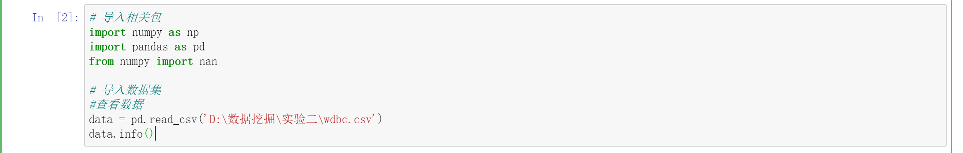

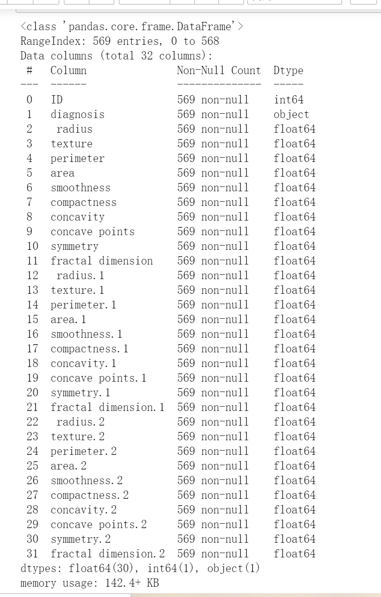

以上结果为查看数据集中各数据类型

1. 数据描述性分析



查看数据的最大值，最小值，四分之一值，均值，标准差

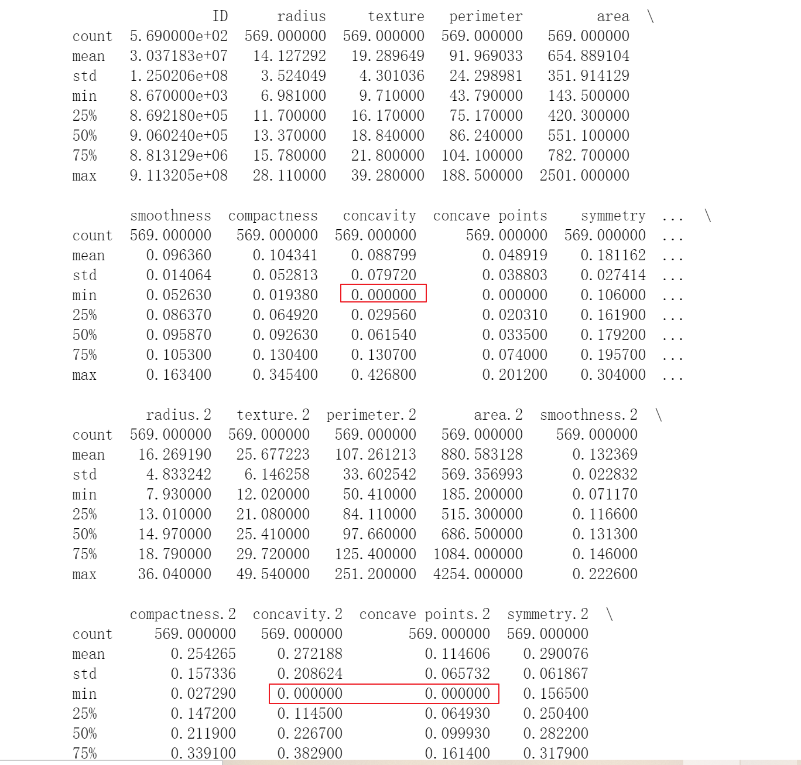

由上述结果不难看出，存在无效零值，因此需要进行数据预处理

1. 研究各特征值相互关系

将数据集中三个细胞的十个特征值分为三个数据集data1，data2，data3，分别研究三个子数据集的各个特征值相互关系

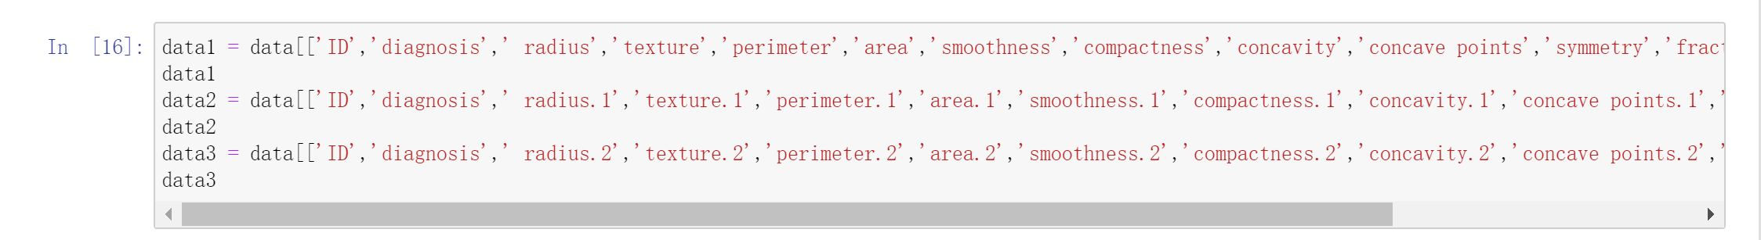

特征矩阵

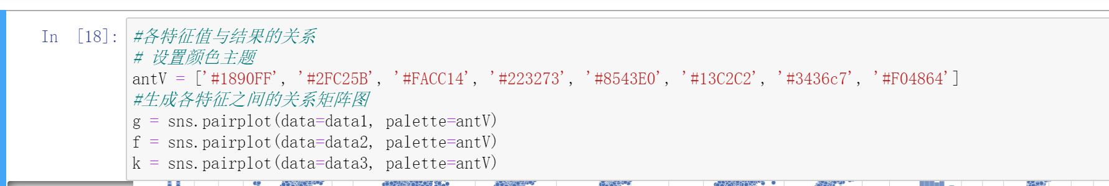

Data1特征矩阵：

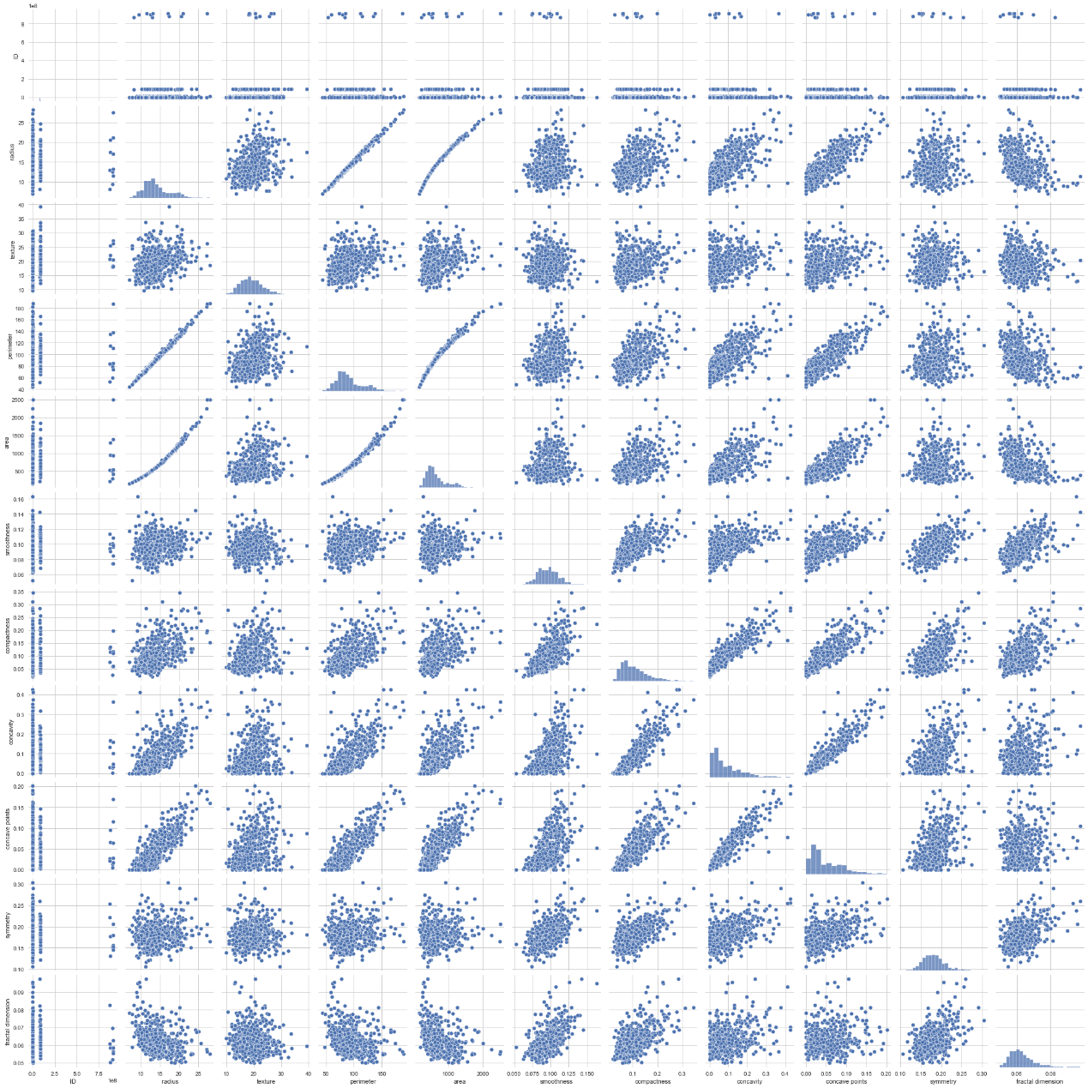

Data2特征矩阵：

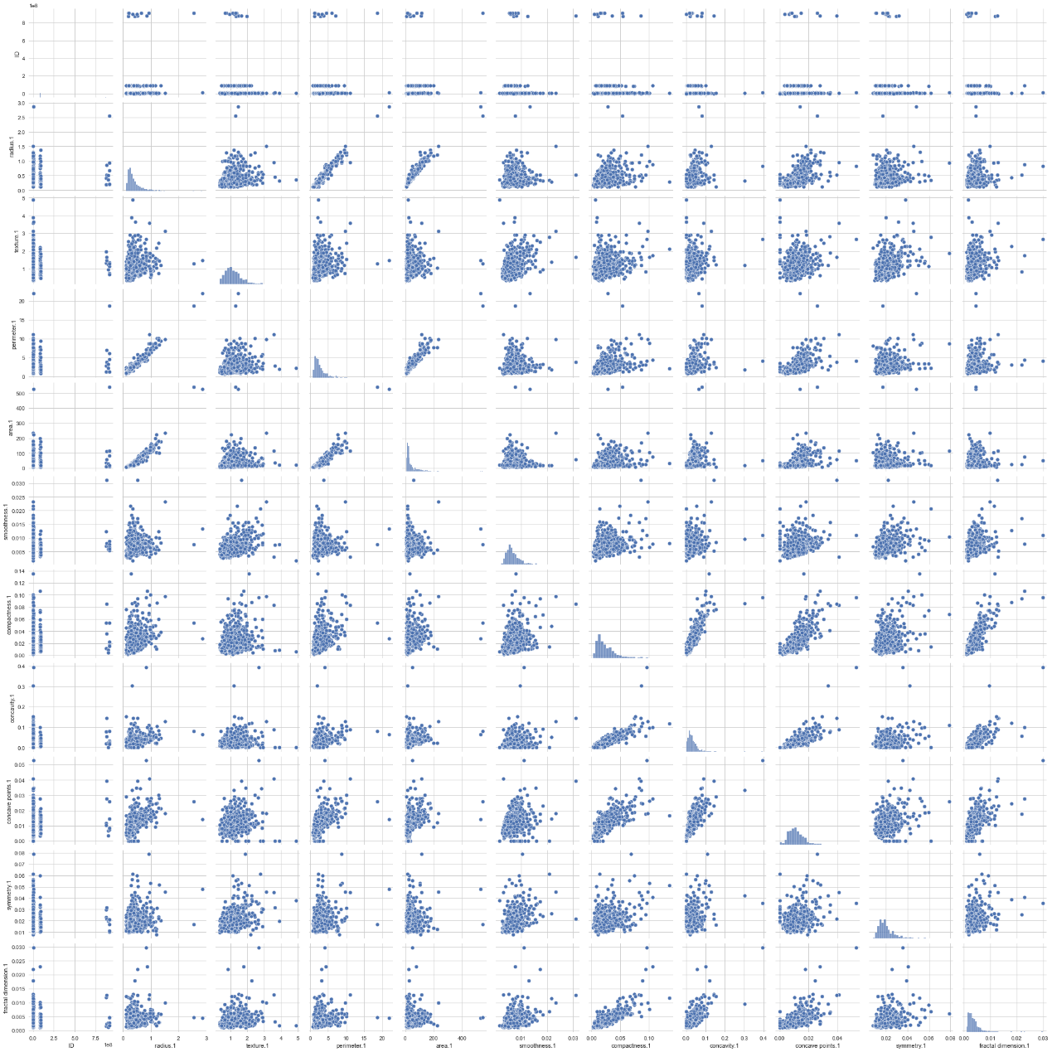

Data3特征矩阵：

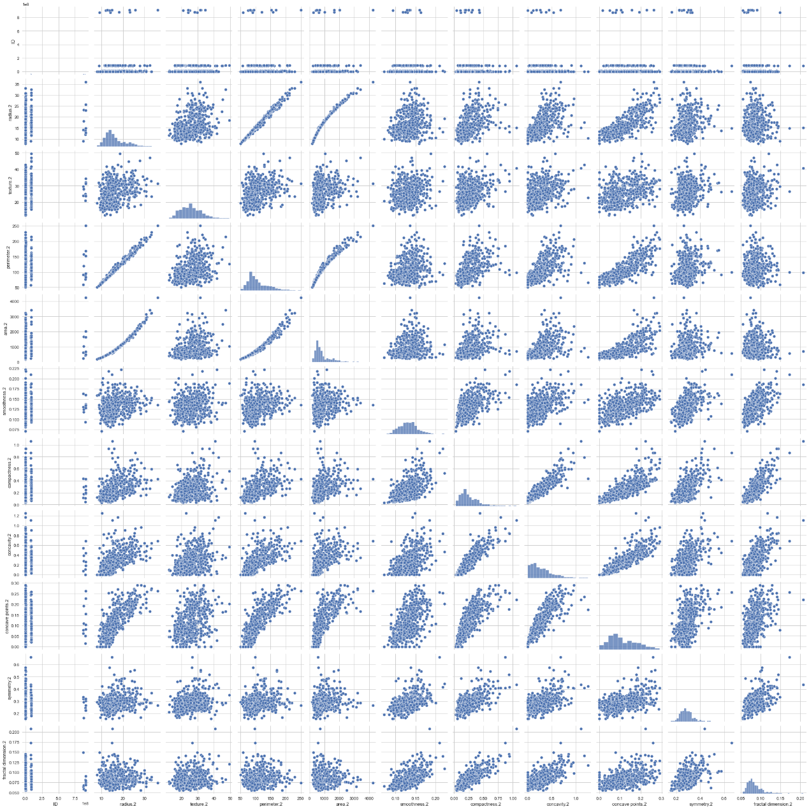

特征相关系数图

总特征相关系数图

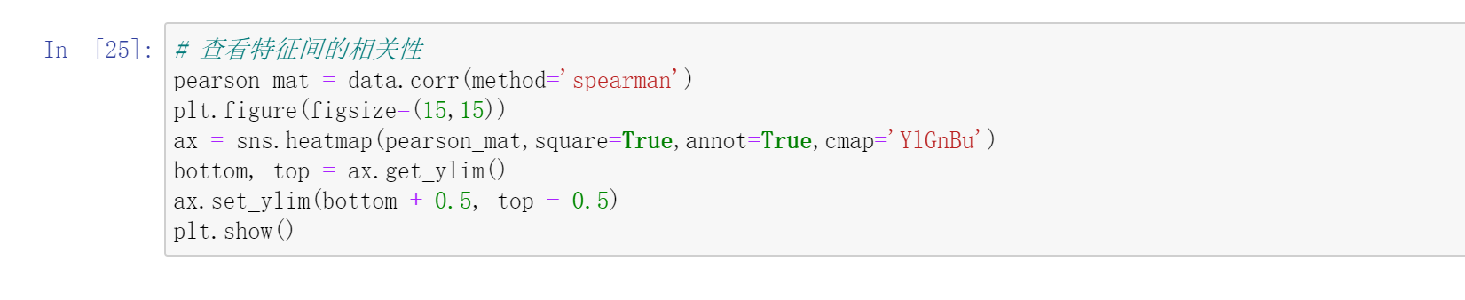

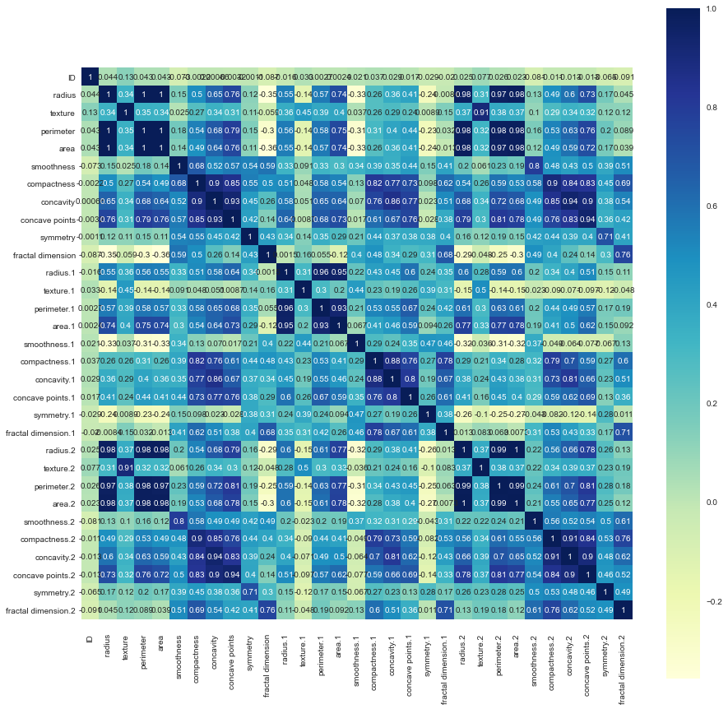

当数据集中的所有数据绘成一个特征相关系数，图片较为复杂以及影响实验观察，因此根据数据集本身是三个细胞的十个特征属性，分为三个子数据集然后分别对三个子数据集进行特征相关系数绘图，方便观察以及得出结论，且不影响最终结论。

Data1数据集中各个数据特征值相关系数图

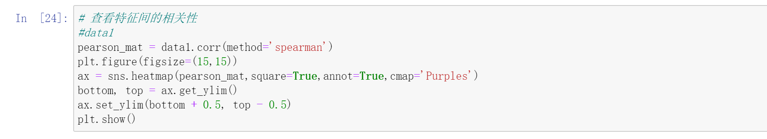

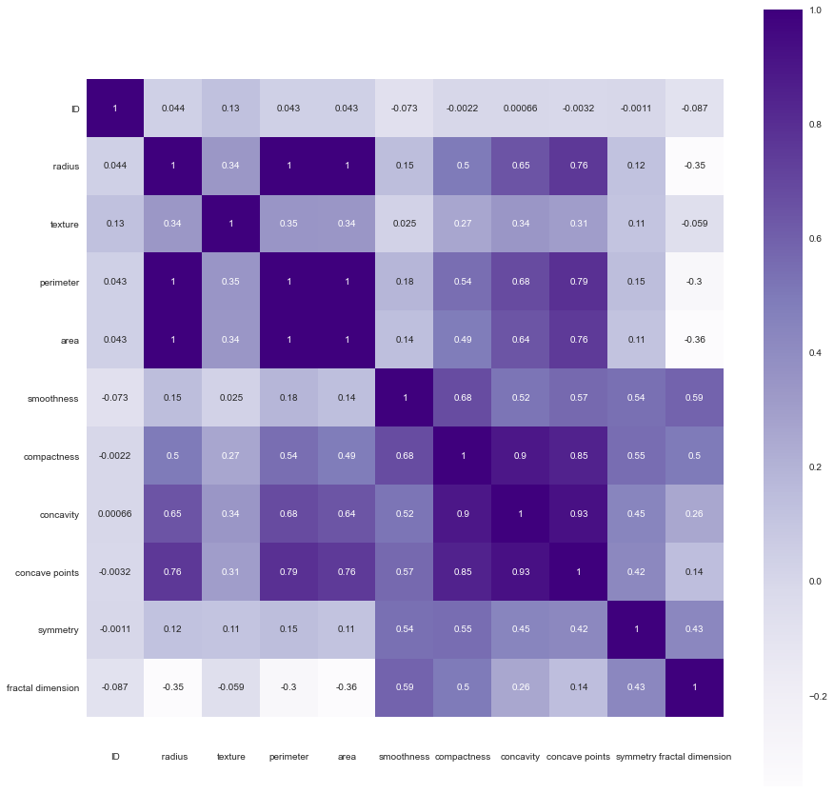

Data1数据集中半径与周长、面积是大于0.90严格相关的，凹度凹点以及紧密度也是相关系数大于0.70的相关。

Data2数据集中各个数据特征值相关系数图

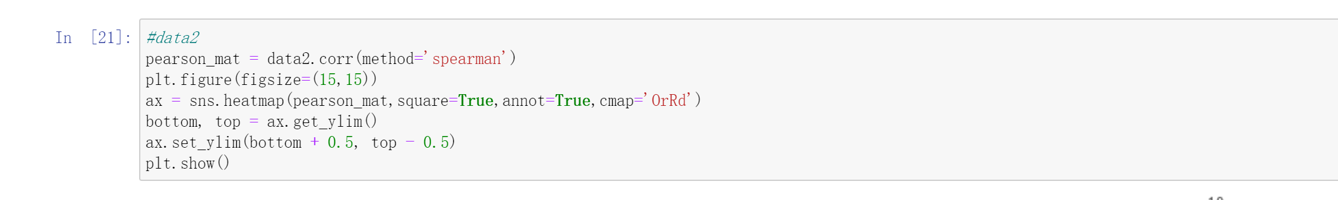

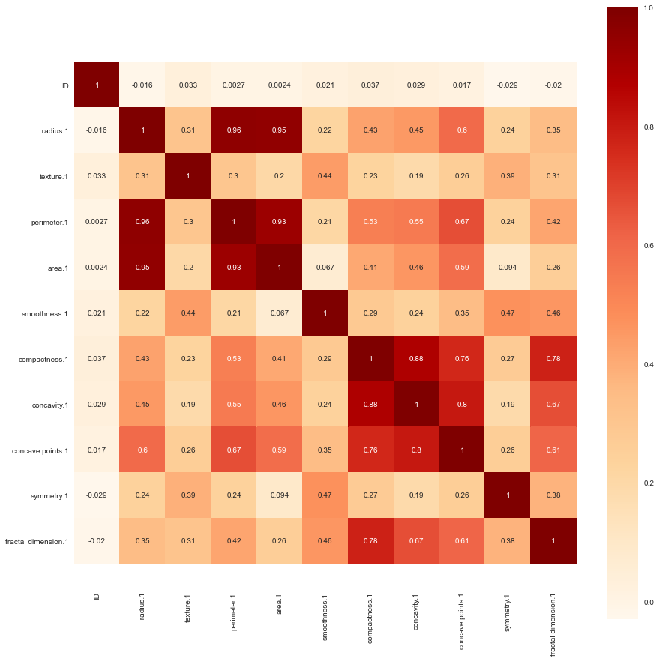

Data2数据集中半径与周长、面积是大于0.90严格相关的，凹度凹点以及紧密度也是相关系数大于0.70的相关。

Data3数据集中各个数据特征值相关系数图

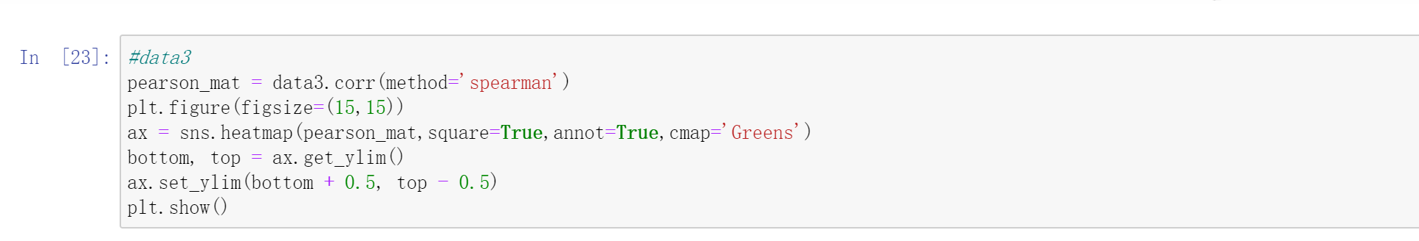

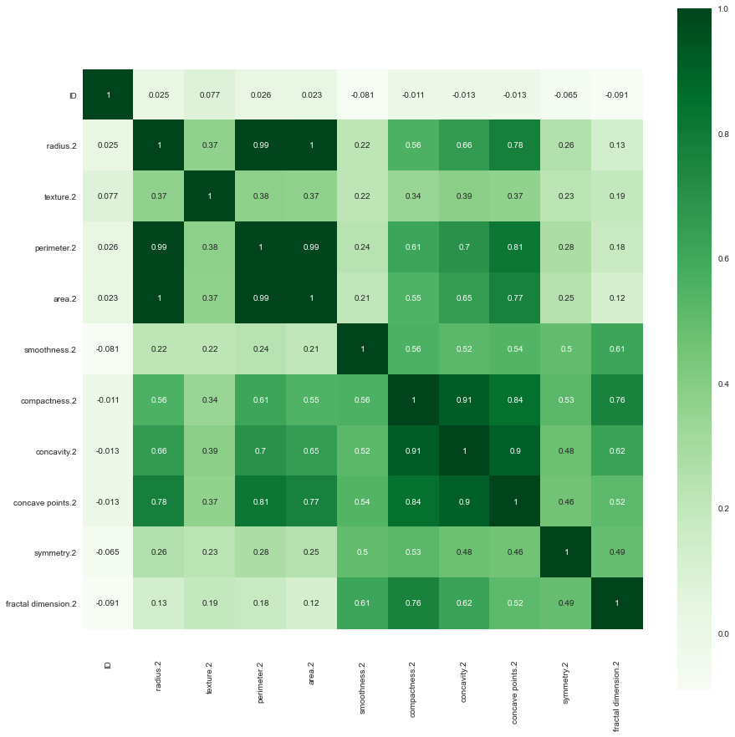

Data3数据集中半径与周长、面积是大于0.90的严格相关的，凹度凹点以及紧密度也是相关系数大于0.70的相关。

综上所述，可以在数据预处理的时候将半径、周长、面积删去其中两列，不会影响数据集聚类结果，将凹度凹点以及紧密度删去其中两项，在一定程度上也不会影响数据集聚类结果。

1. 数据预处理
2. 处理缺失值
3. 查看缺失值

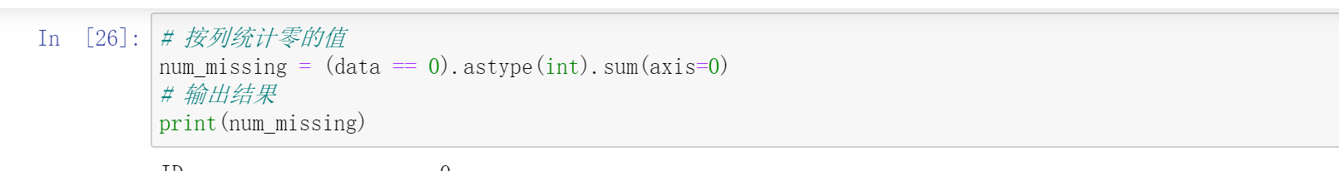

缺失值如下图结果所示，统计的无意义零值（缺失值）wei 13个，在总数据集569条中为少数。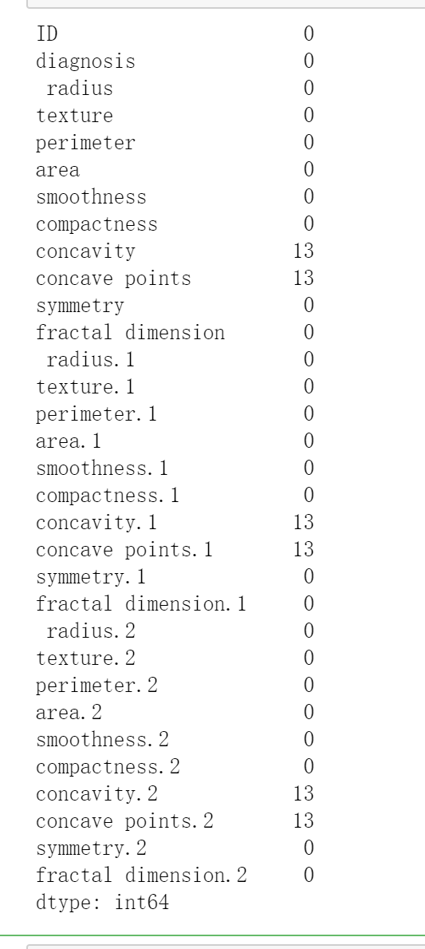

1. 缺失值处理

由于缺失值仅有13条，因此删除对应缺失值所在行不会大幅度影响结果聚类，因此在本次实验中采取删除缺失值所在行的缺失值处理方法

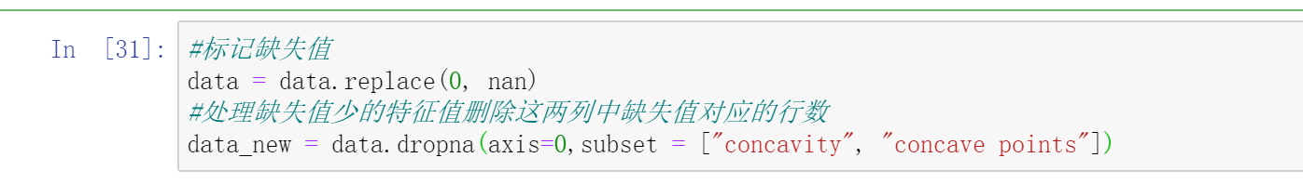

标记缺失值后删除缺失值所对应行。

1. 查看处理后结果

用查看缺失值的方式查看



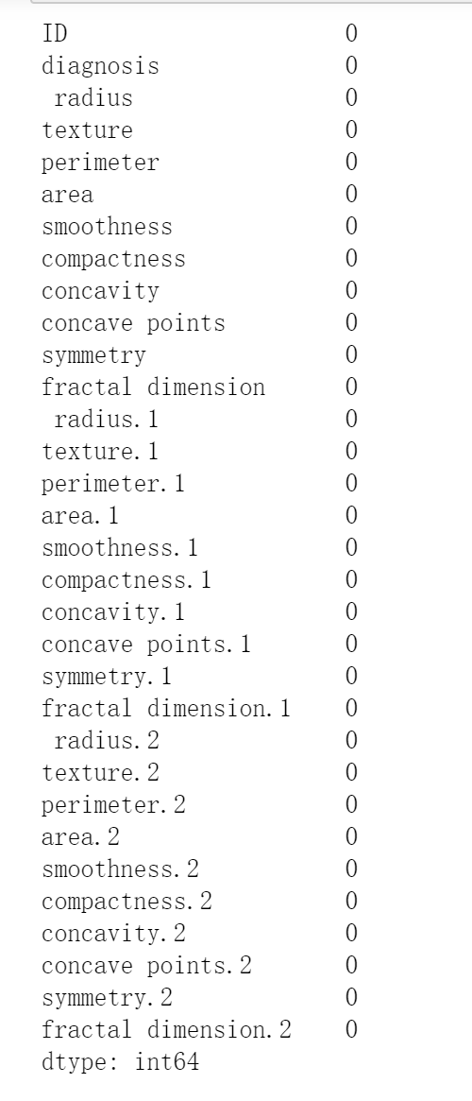

1. 查看异常值

查看异常值

尝试着查看数据集data_new的异常值，由于总属性种类过多，对分析结果造成较大影响，因此还是将数据依照三个细胞分为三个子数据集查看异常值

Data1异常值查看

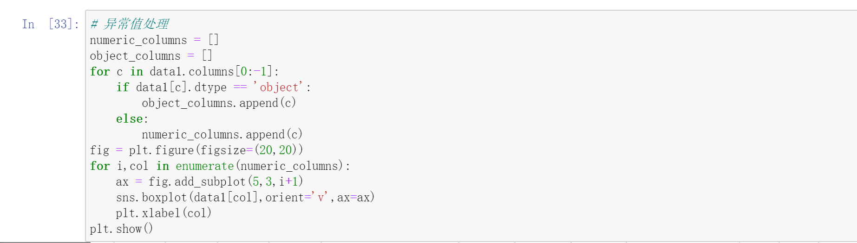

异常值结果如下图所示

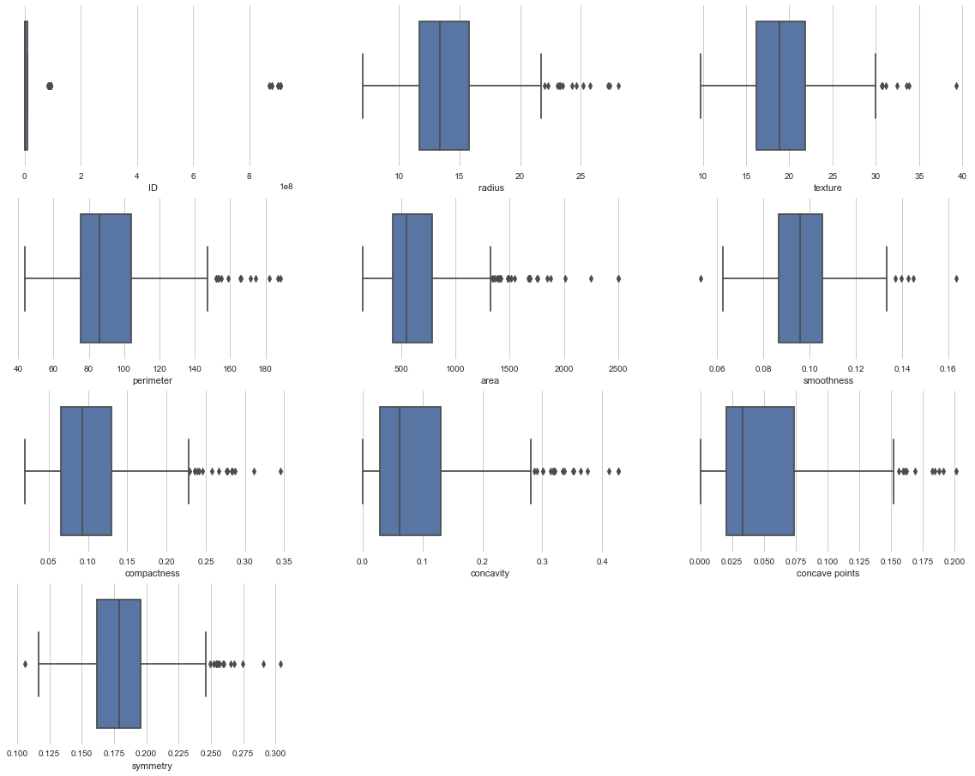

Data2异常值查看

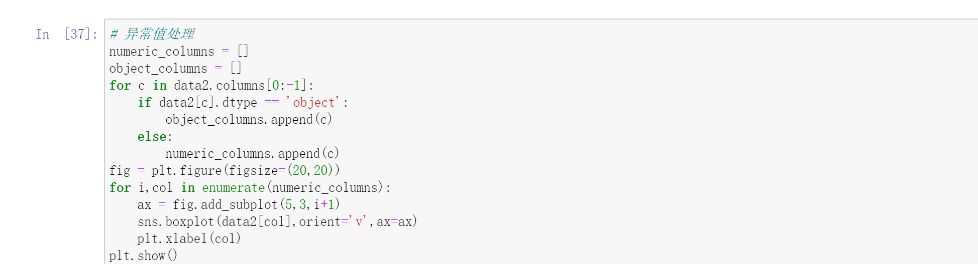

异常值结果如下图所示

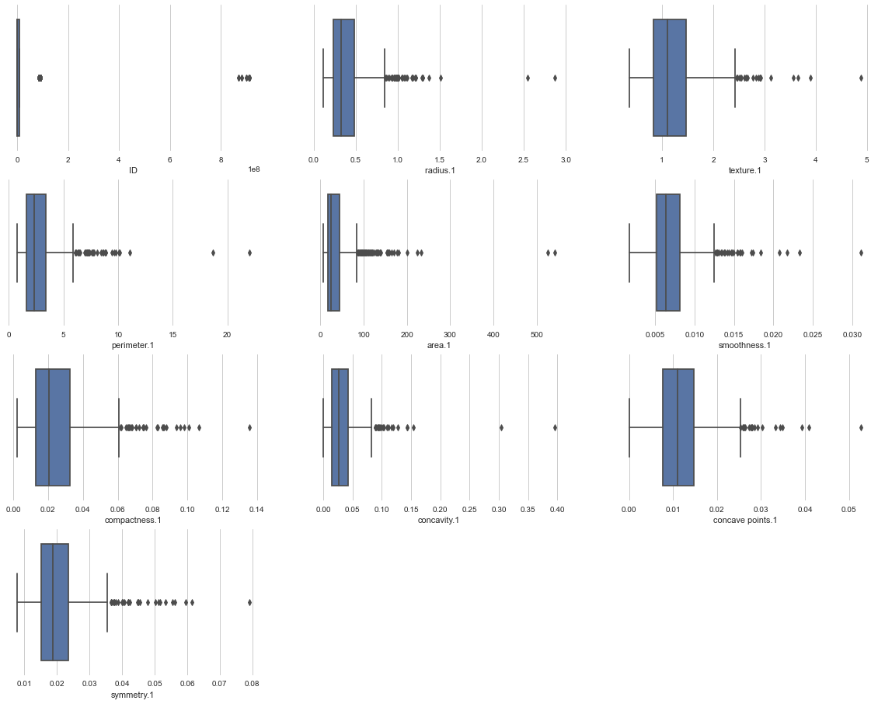

Data3异常值查看

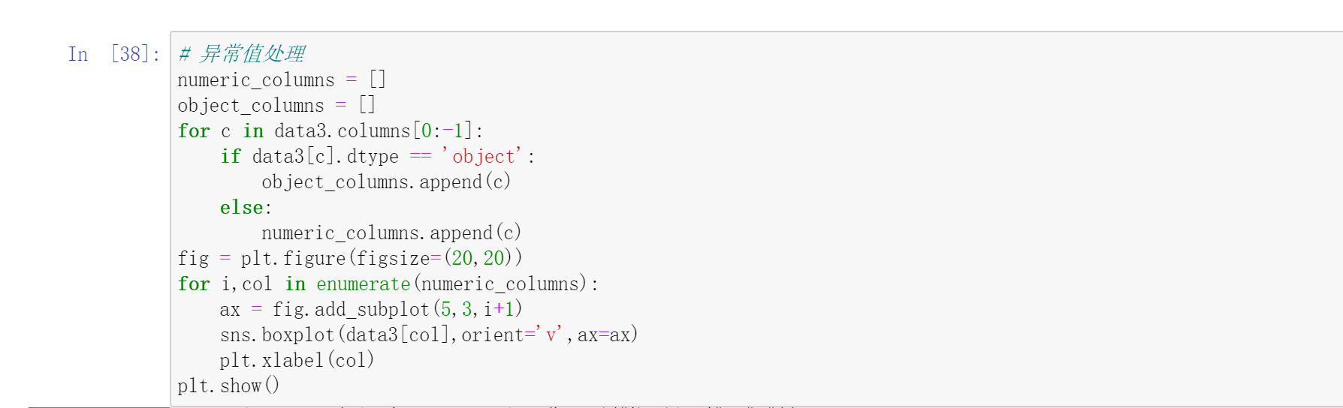

异常值结果如下图所示

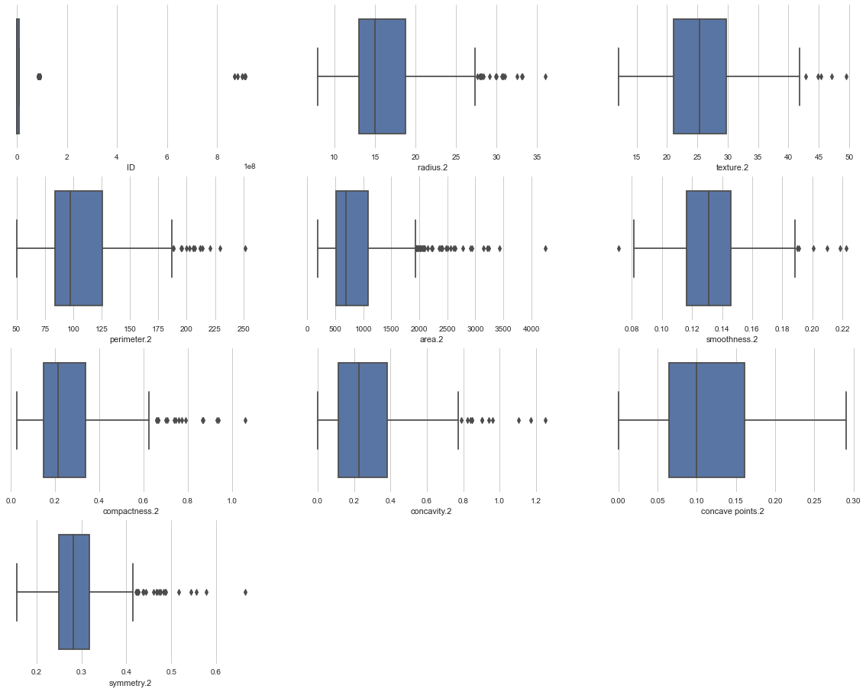

1. 处理相关值

由特征值相互关系中分析出：半径、周长、面积删去其中两列，不会影响数据集聚类结果，将凹度凹点以及紧密度删去其中两项，在一定程度上也不会影响数据集聚类结果，因此在处理相关值时删除半径、面积，凹点、紧密度这四个特征值



结果如下图所示

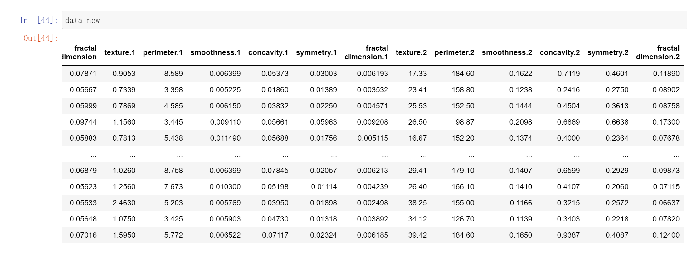

将处理好的data_new数据依次分给子数据集

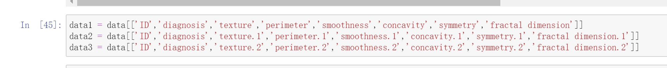

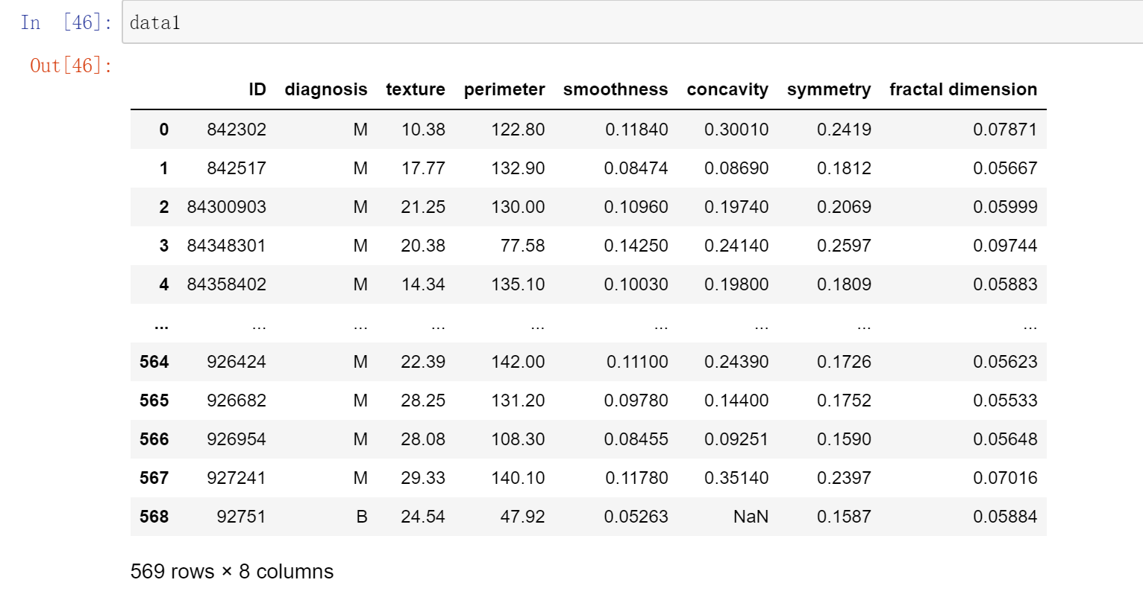

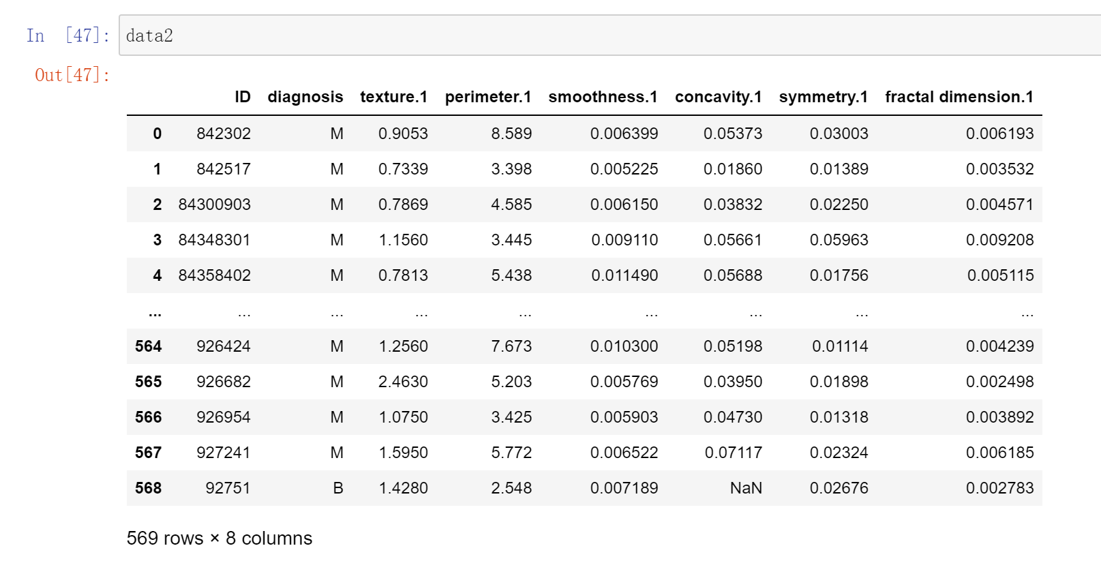

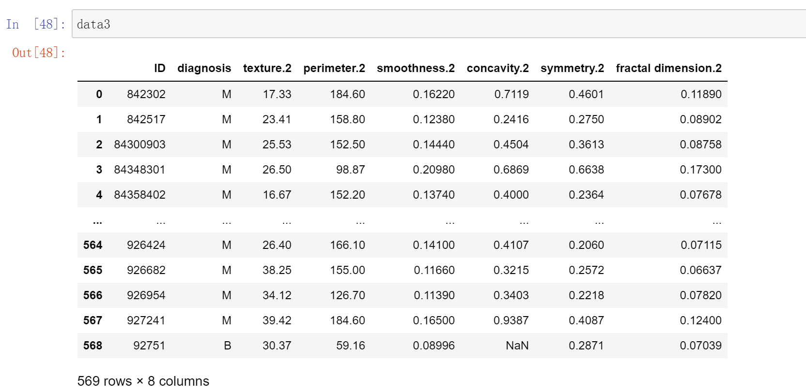

聚类时时，由于ID与判断是否得病两列会影响聚类，因此把两列特征值删去

1. 数据分析（聚类分析）
2. k-means
3. k值评估

数据集展示

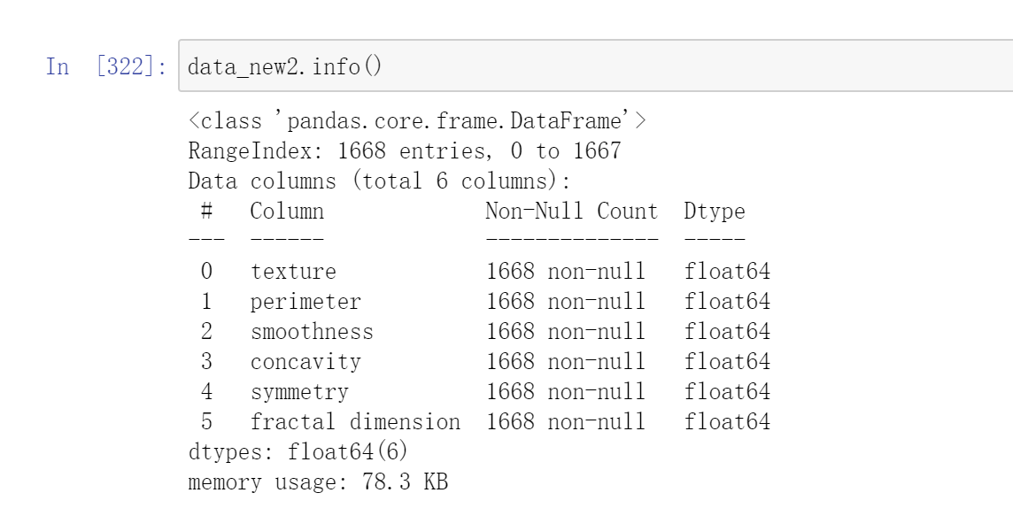

1. 肘部法则

人工选择k值存在偶然性以及误差，因此查阅资料可知，通过肘部发展迭代K值最终在快速下降趋于平缓下降的转折点选择出聚类的最好情况。

（<https://blog.csdn.net/weixin_45366750/article/details/119114660>）

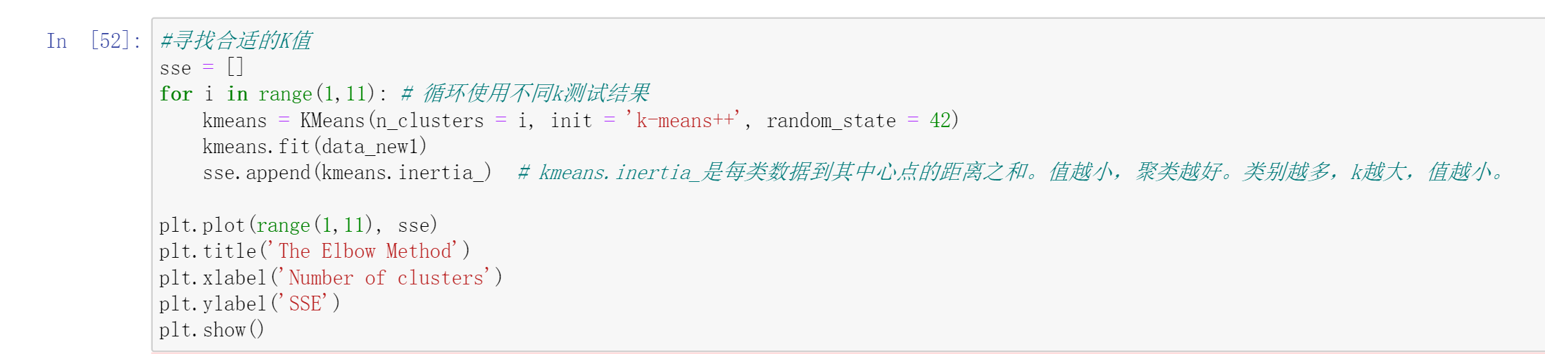

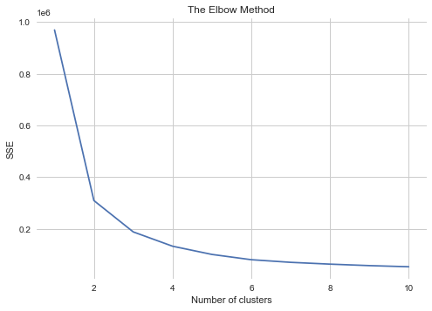

由图可以看出在2，3类都有可能成为聚类情况，因此再对2，3类用系数评估

1. 当k=2时聚类

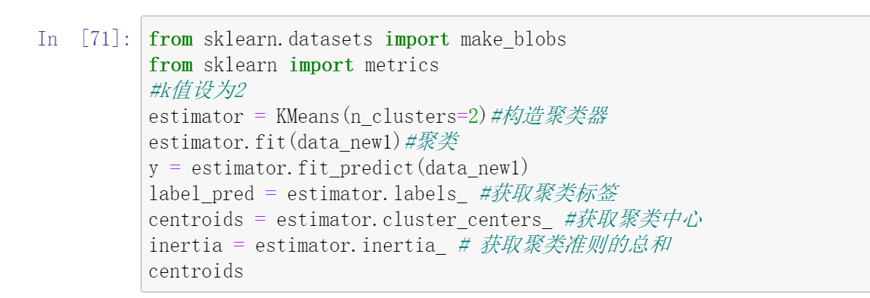

显示中心点

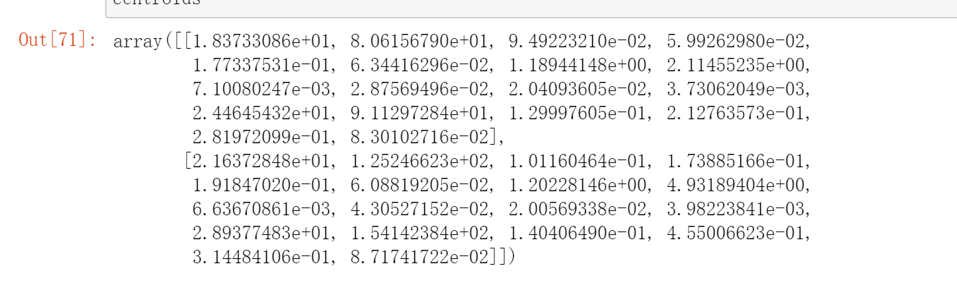

查看聚类效果

1. 当k=3时

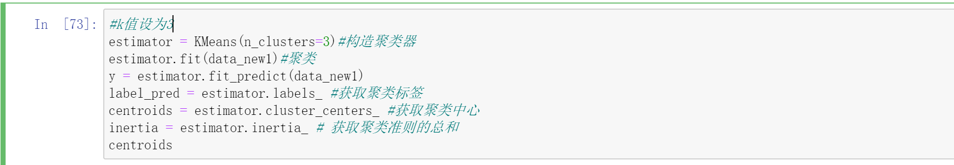

查看中心点

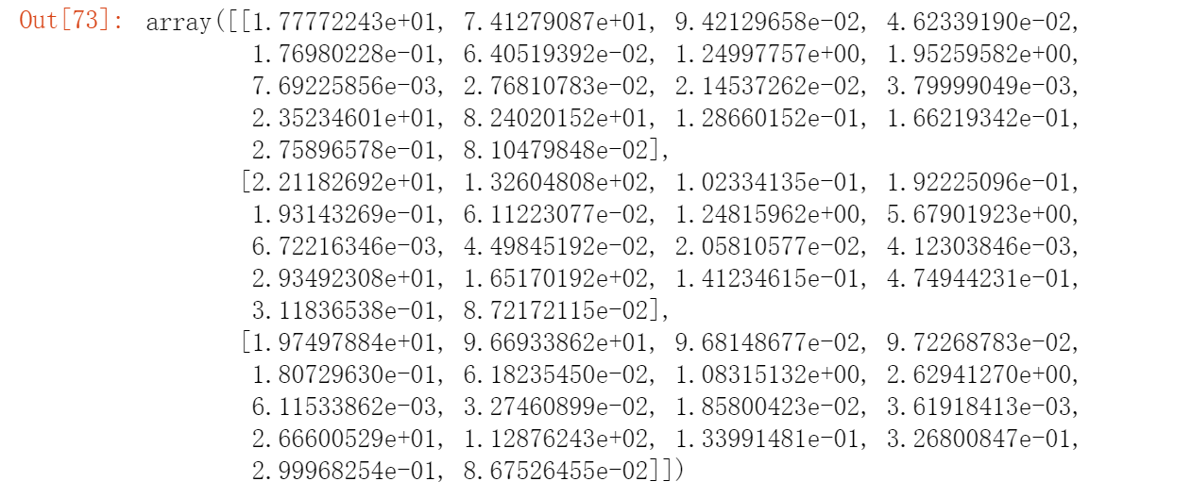

1. 查看聚类效果

聚类效果好坏的判断有三种方式，本实验选用Calinski-Harabasz(CH)方式判定聚类效果。

K=2

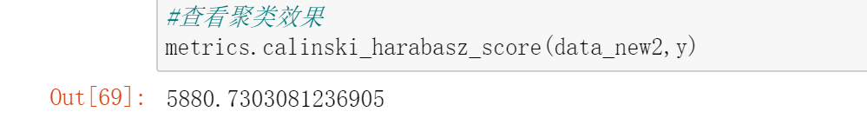

K=3

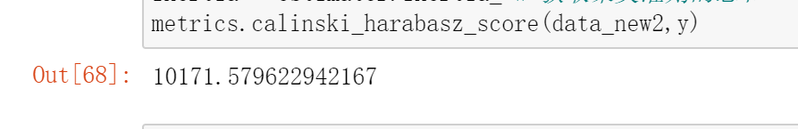

输出聚类结果

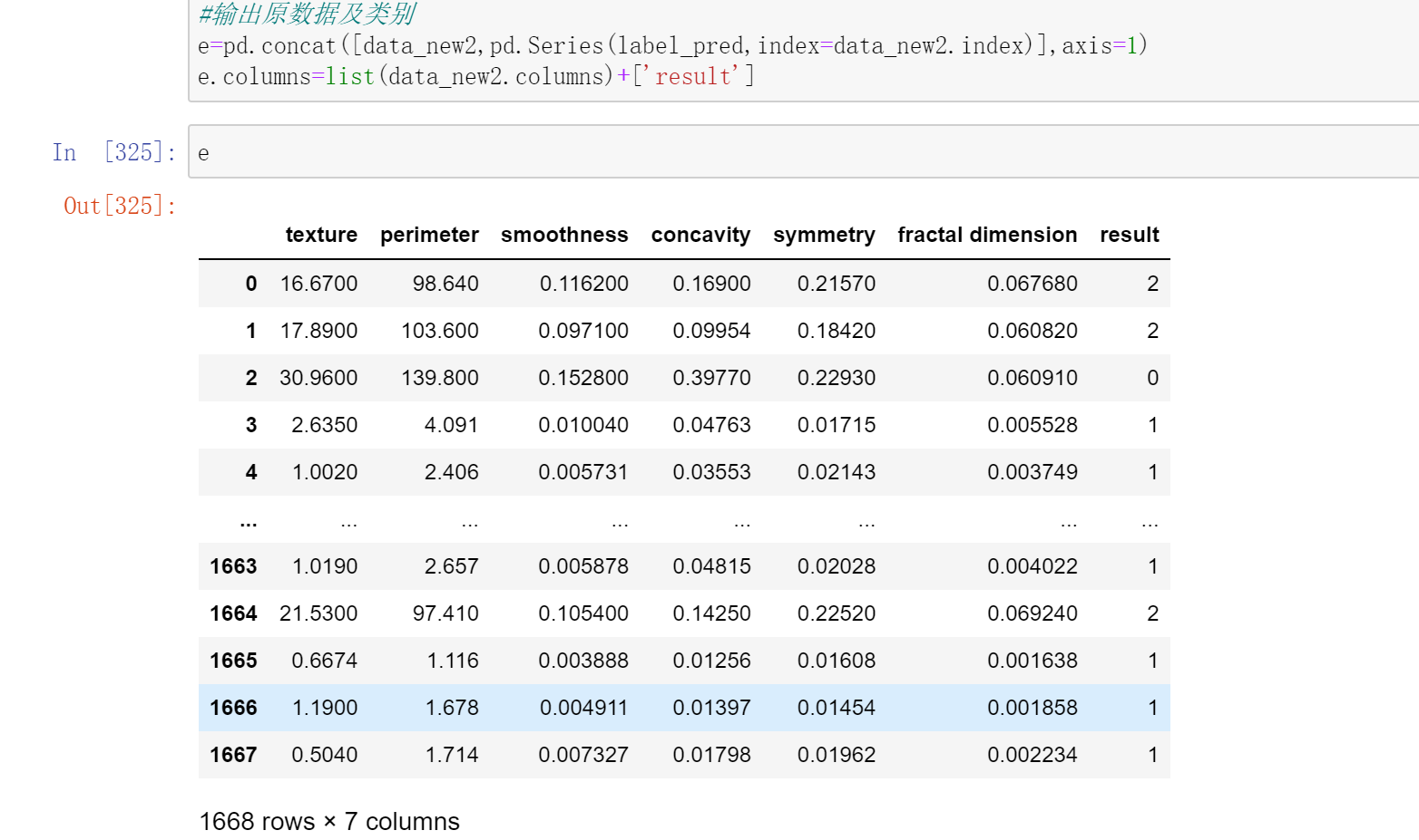

1. 聚类可视化

可视化三维图时data_new1特征值数据的横向分布不利于绘图，因此将分散的属性值结合为一个，因此转换为data_new2数据做聚类可视化分析。

3D图：

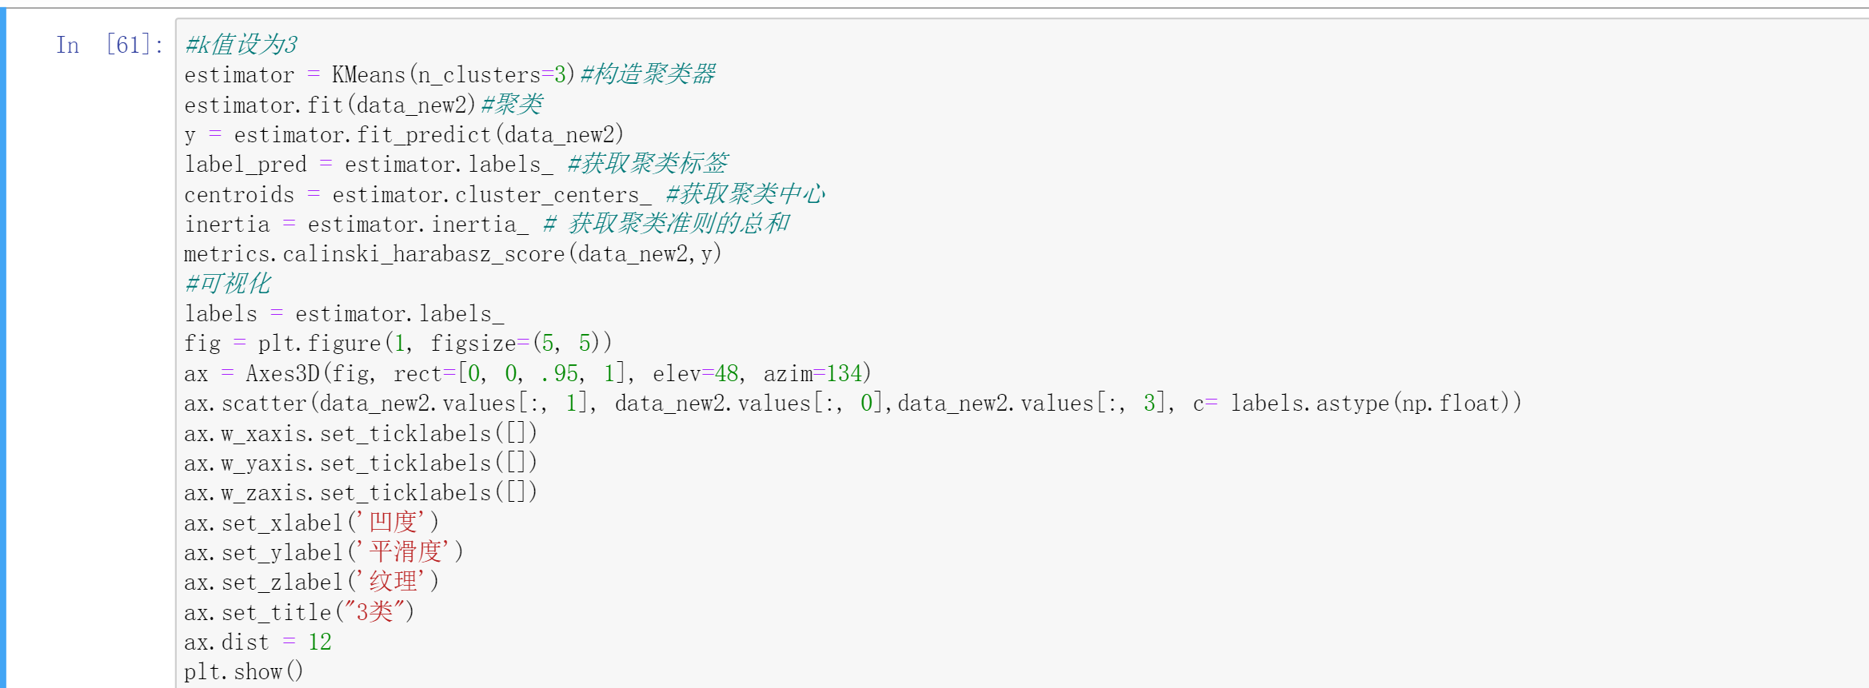

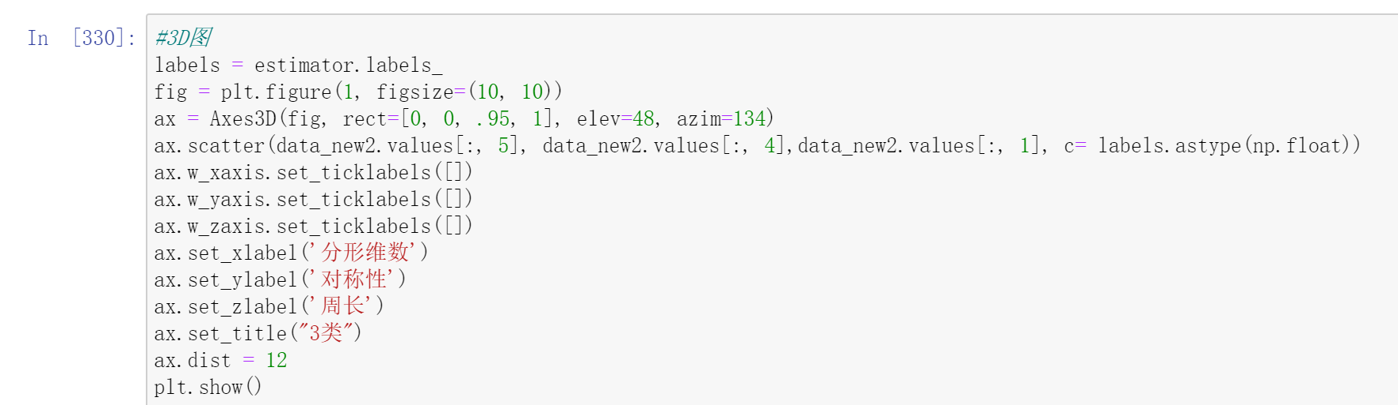

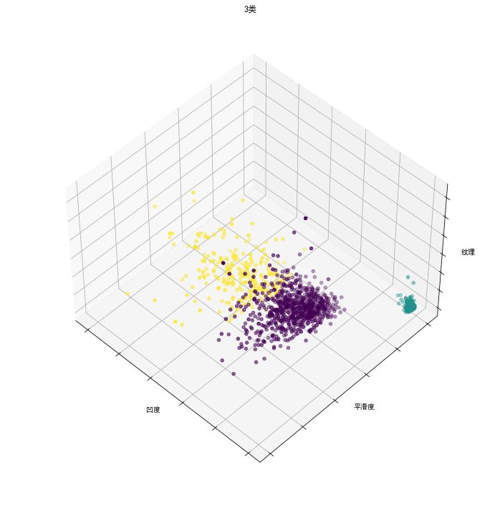

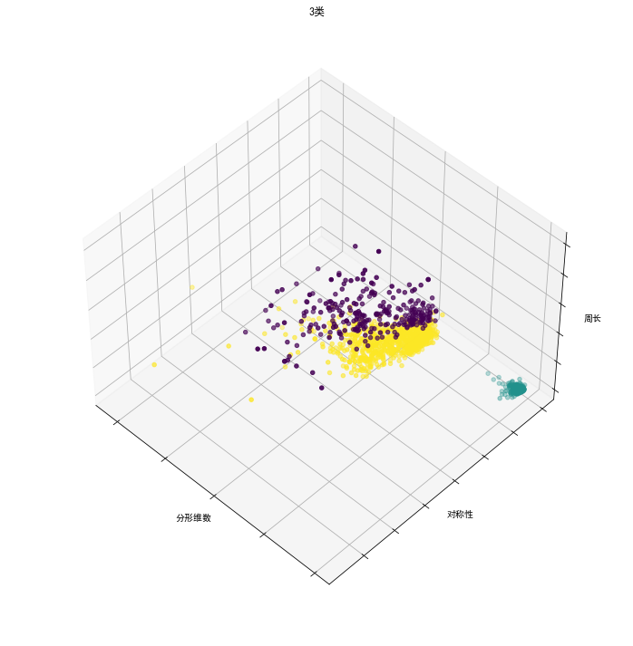

1. k-medoids
2. k-中点聚类

直接使用data_new2数据框进行k-中点聚类

下载pyclust库，使用pyclust库下的k-Medoids板块

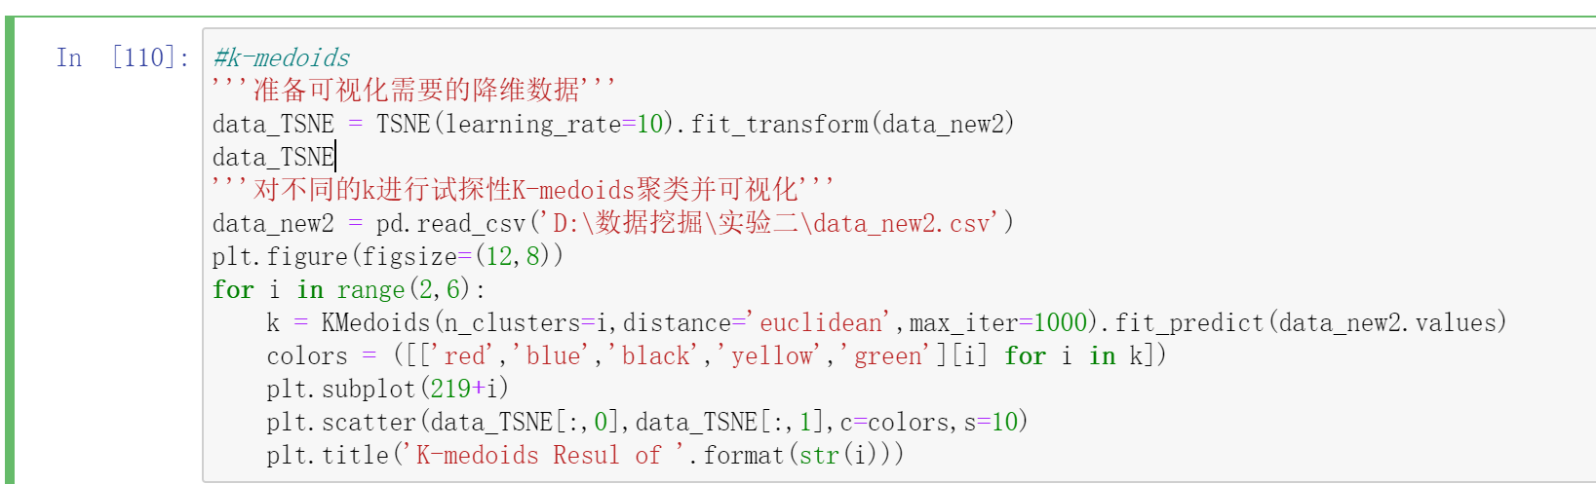

聚类结果如下，

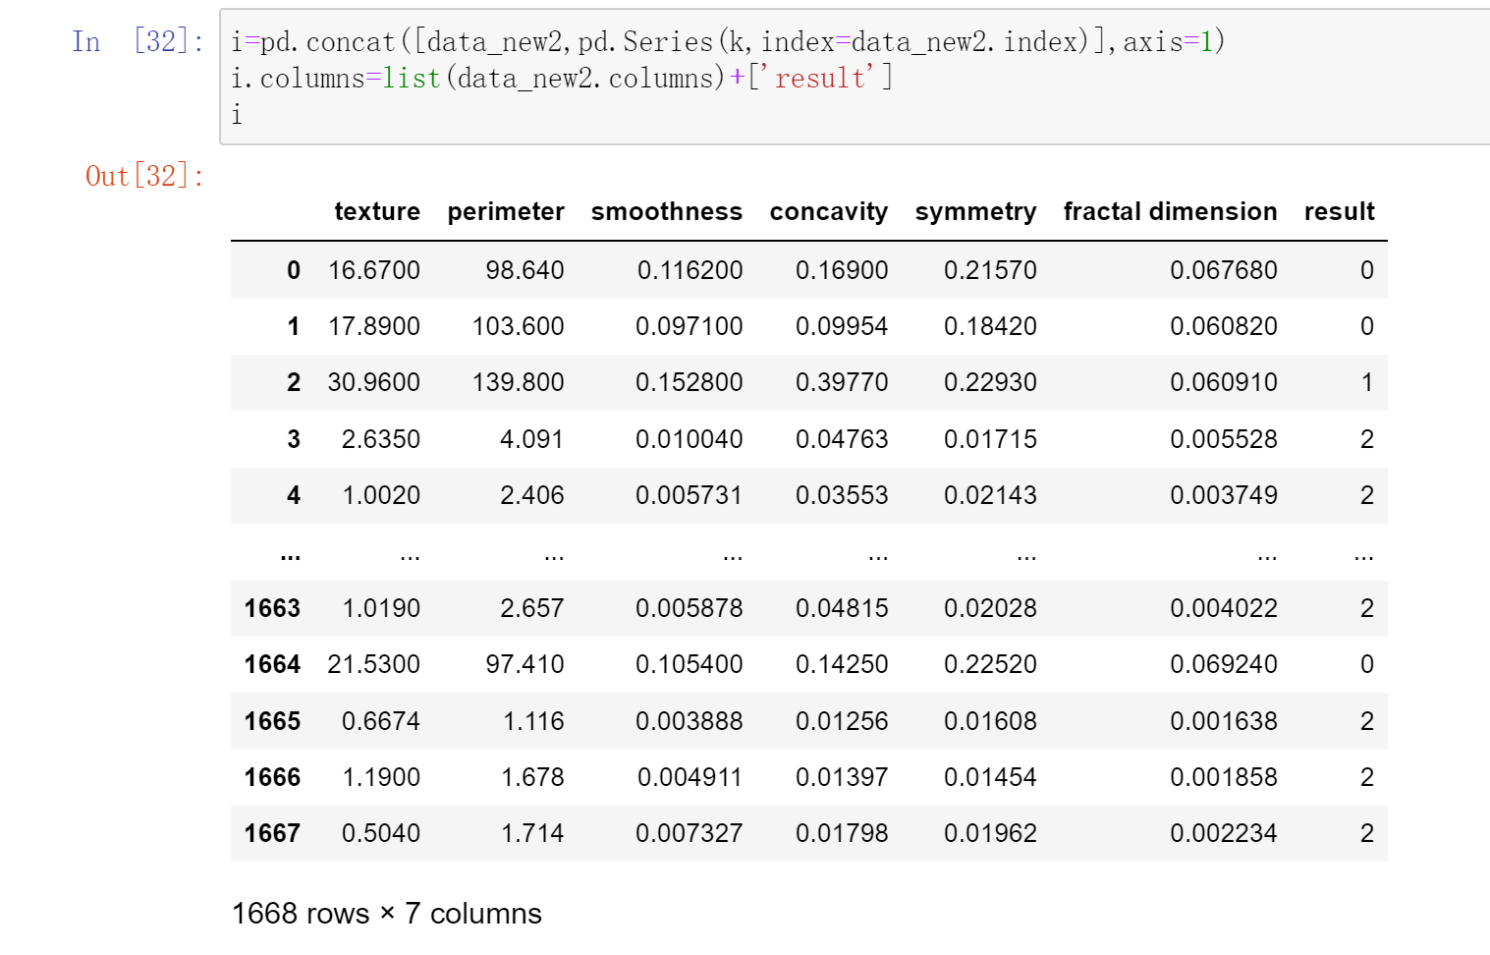

1. 聚类可视化

分别为二类、三类、四类、五类的效果，由结果不难看出，二类最为合适，彻底聚类成功，三类效果次于两类，有略微的交杂。四类五类结果明显不如前者。

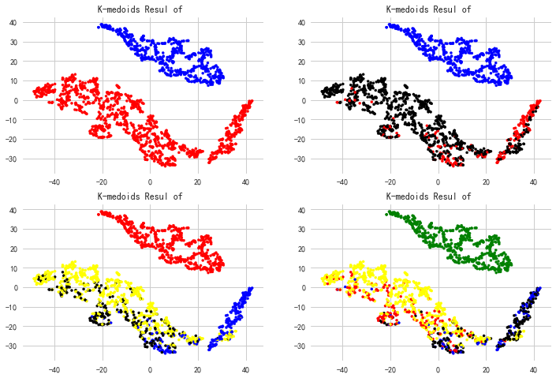

1. 层次聚类
2. 层次聚类

先进行sklearn的层次聚类

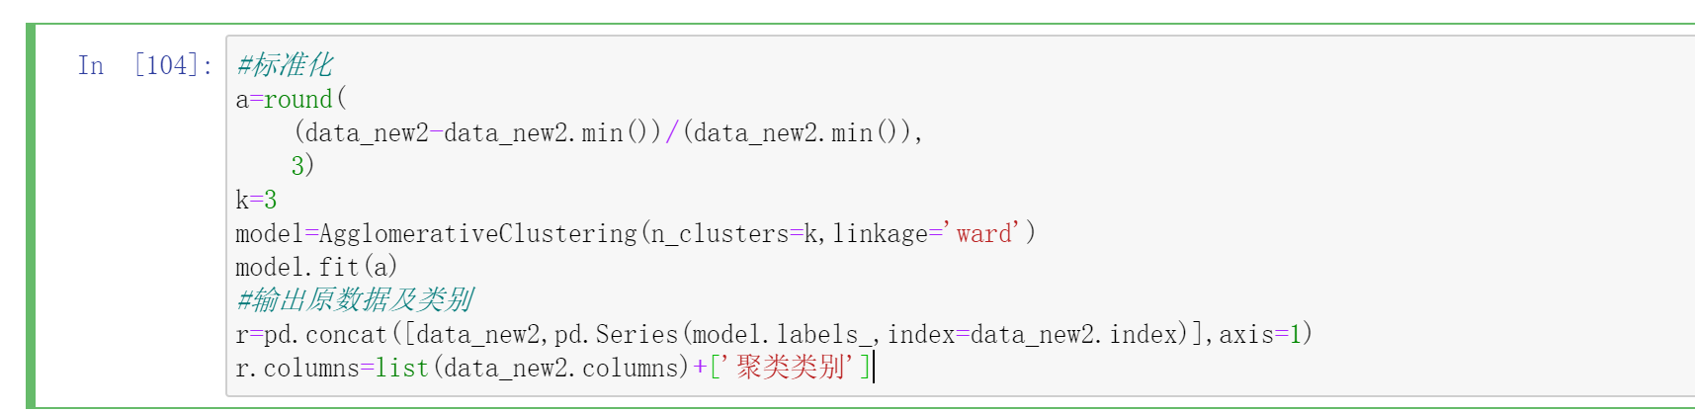

聚类结果如下

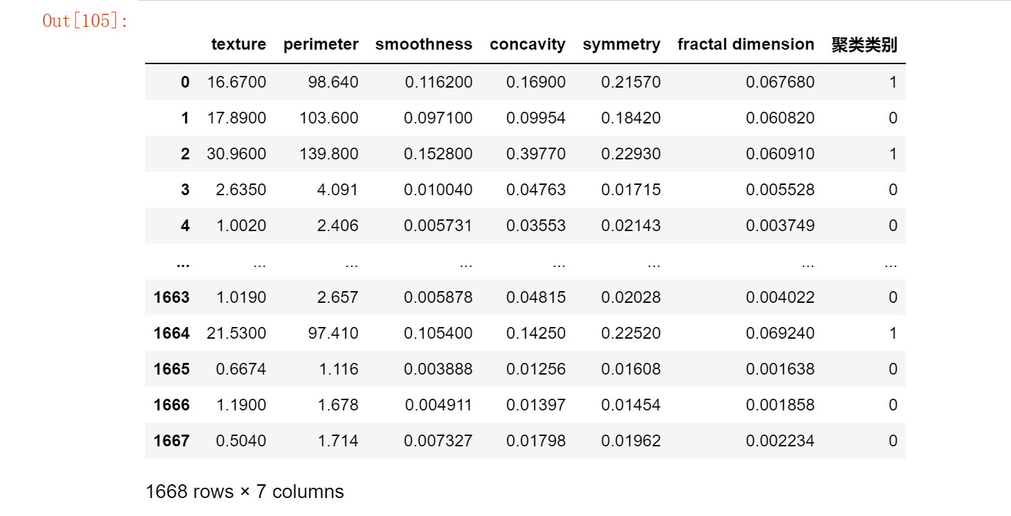

1. 聚类可视化

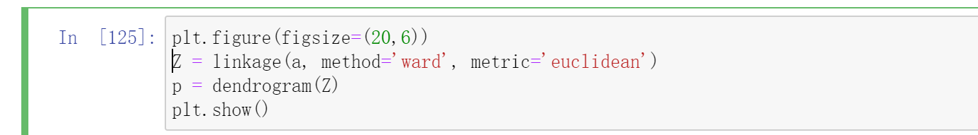

结果如下

明显聚类为三类更好的描述数据集的聚类情况。

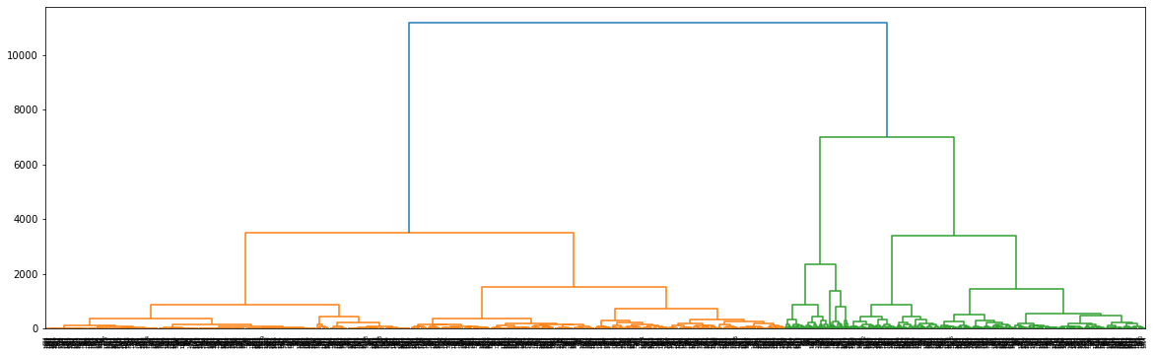

1. SOM
2. 聚类准备

下载Minisom库

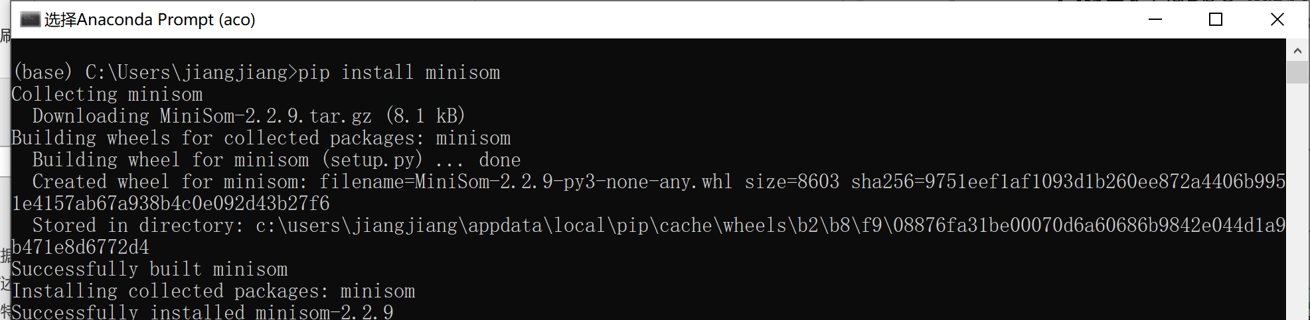

开始聚类

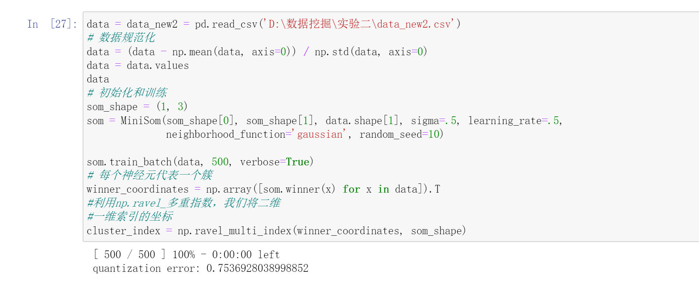

查看聚类结果

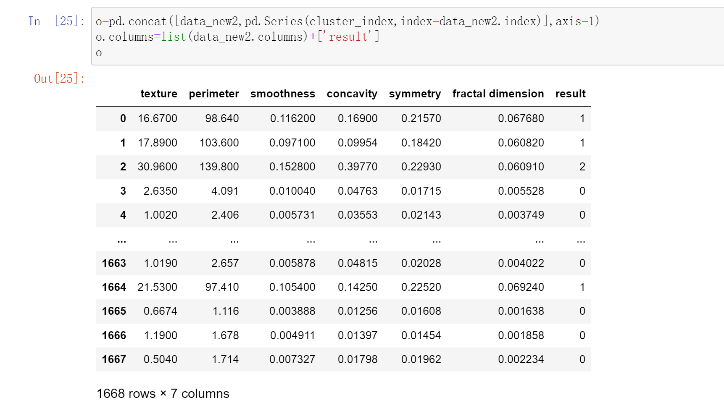

1. 聚类可视化

热力图：

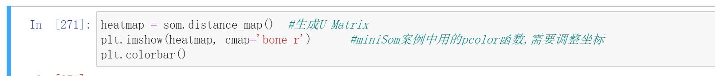

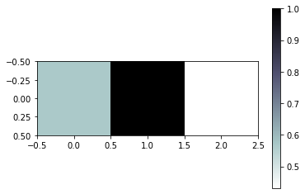

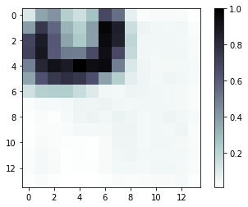

散点图

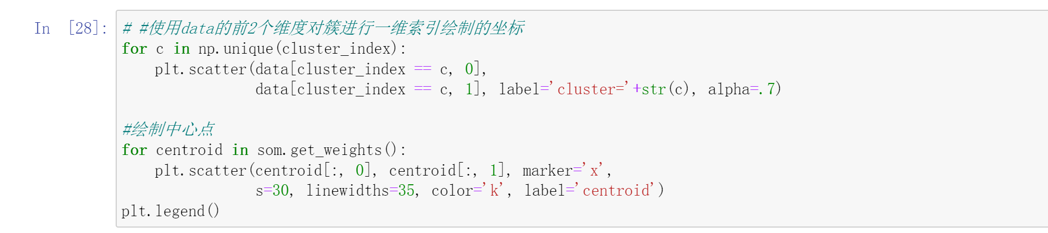

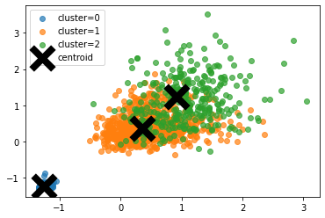

综上分为三类

合并最终聚类结果

1. 实验对比

在各种聚类方式中，k-medoids需要进行大量的机器运算，结果出来的也十分缓慢，在实际研究中不建议采用，尤其当实验数据较大时，严重耽误时间导致效率过低，在运行集中聚类方式时，更建议采用k-means算法，该算法较为完善且在网络上有大量参考文献与资料，可视化也是多种多样的，其次就是SOM算法，运行速度较快，结果较清晰明显。

层次聚类分析与k-medoids在实验中的运行速度以及运行效果并没有另外两种好。

1. 参考文献

k-means

1. <https://www.cnblogs.com/mfryf/p/9007530.html>
2. <https://blog.csdn.net/weixin_45366750/article/details/119114660?utm_medium=distribute.pc_aggpage_search_result.none-task-blog-2~aggregatepage~first_rank_ecpm_v1~rank_aggregation-6-119114660.pc_agg_rank_aggregation&utm_term=kmeans%E5%8F%AF%E8%A7%86%E5%8C%96+%E5%9F%BA%E4%BA%8Epython&spm=1000.2123.3001.4430>

k-medoids

1. <https://blog.csdn.net/weixin_39220714/article/details/84867035>

层次聚类

1. <https://www.cnblogs.com/feffery/p/8595315.html>
2. <https://blog.csdn.net/fjssharpsword/article/details/79162150>
3. <https://blog.csdn.net/qq_37891713/article/details/84591025>
4. <https://blog.csdn.net/weixin_42364174/article/details/112649985>

SOM

1. <https://github.com/JustGlowing/minisom>
2. <https://blog.csdn.net/weixin_44333889/article/details/118215584>
3. <https://zhuanlan.zhihu.com/p/73930638?from_voters_page=true>
4. 附录（源码）

# 导入相关包

import numpy as np

import pandas as pd

from numpy import nan

#%matplotlib inline

import matplotlib.pyplot as plt

plt.style.use('seaborn')

import seaborn as sns

sns.set_style("whitegrid")

#k-means

from sklearn.cluster import KMeans

from sklearn import metrics

from mpl_toolkits.mplot3d import Axes3D

plt.rcParams['font.sans-serif']=['SimHei'] #用来正常显示中文标签

plt.rcParams['axes.unicode_minus']=False #用来正常显示负号

#k-medoid

from matplotlib import pyplot

from pyclust import KMedoids

from sklearn.manifold import TSNE

#层次聚类

from scipy.spatial.distance import pdist,squareform

from scipy.cluster.hierarchy import linkage

from scipy.cluster.hierarchy import dendrogram

from sklearn.cluster import AgglomerativeClustering

plt.rcParams['font.sans-serif']=['SimHei'] #用来正常显示中文标签

plt.rcParams['axes.unicode_minus']=False #用来正常显示负号

#SOM

from sklearn.model_selection import train_test_split

from minisom import MiniSom

import math

# 导入数据集

#查看数据

data = pd.read_csv('D:\数据挖掘\实验二\wdbc.csv')

data.info()

print(data.describe())

#%matplotlib inline

import matplotlib.pyplot as plt

plt.style.use('seaborn')

import seaborn as sns

sns.set_style("whitegrid")

#数据探索

l1 = [' radius','texture','perimeter','area','smoothness','compactness','concavity','concave points','symmetry','fractal dimension']

l2 = [' radius.1','texture.1','perimeter.1','area.1','smoothness.1','compactness.1','concavity.1','concave points.1','symmetry.1','fractal dimension.1']

l3 = [' radius.2','texture.2','perimeter.2','area.2','smoothness.2','compactness.2','concavity.2','concave points.2','symmetry.2','fractal dimension.2']

data1 = data[['ID','diagnosis',' radius','texture','perimeter','area','smoothness','compactness','concavity','concave points','symmetry','fractal dimension']]

data2 = data[['ID','diagnosis',' radius.1','texture.1','perimeter.1','area.1','smoothness.1','compactness.1','concavity.1','concave points.1','symmetry.1','fractal dimension.1']]

data3 = data[['ID','diagnosis',' radius.2','texture.2','perimeter.2','area.2','smoothness.2','compactness.2','concavity.2','concave points.2','symmetry.2','fractal dimension.2']]

#各特征值与结果的关系

# 设置颜色主题

antV = ['#1890FF', '#2FC25B', '#FACC14', '#223273', '#8543E0', '#13C2C2', '#3436c7', '#F04864']

#生成各特征之间的关系矩阵图

g = sns.pairplot(data=data1, palette=antV)

f = sns.pairplot(data=data2, palette=antV)

k = sns.pairplot(data=data3, palette=antV)

# 查看特征间的相关性

#总特征相关系数图

pearson_mat = data.corr(method='spearman')

plt.figure(figsize=(15,15))

ax = sns.heatmap(pearson_mat,square=True,annot=True,cmap='YlGnBu')

bottom, top = ax.get_ylim()

ax.set_ylim(bottom + 0.5, top - 0.5)

plt.show()

#data1

pearson_mat = data1.corr(method='spearman')

plt.figure(figsize=(15,15))

ax = sns.heatmap(pearson_mat,square=True,annot=True,cmap='Purples')

bottom, top = ax.get_ylim()

ax.set_ylim(bottom + 0.5, top - 0.5)

plt.show()

#data2

pearson_mat = data2.corr(method='spearman')

plt.figure(figsize=(15,15))

ax = sns.heatmap(pearson_mat,square=True,annot=True,cmap='OrRd')

bottom, top = ax.get_ylim()

ax.set_ylim(bottom + 0.5, top - 0.5)

plt.show()

#data3

pearson_mat = data3.corr(method='spearman')

plt.figure(figsize=(15,15))

ax = sns.heatmap(pearson_mat,square=True,annot=True,cmap='Greens')

bottom, top = ax.get_ylim()

ax.set_ylim(bottom + 0.5, top - 0.5)

plt.show()

#数据预处理

#缺失值处理

# 按列统计零的值

num_missing = (data == 0).astype(int).sum(axis=0)

# 输出结果

print(num_missing)

#标记缺失值

data = data.replace(0, nan)

#处理缺失值少的特征值删除这两列中缺失值对应的行数

data_new = data.dropna(axis=0,subset = ["concavity", "concave points"])

num_missing_new = (data_new == 0).astype(int).sum(axis=0)

print(num_missing_new)

#查看异常值

#data1

numeric_columns = []

object_columns = []

for c in data1.columns[0:-1]:

if data1[c].dtype == 'object':

object_columns.append(c)

else:

numeric_columns.append(c)

fig = plt.figure(figsize=(20,20))

for i,col in enumerate(numeric_columns):

ax = fig.add_subplot(5,3,i+1)

sns.boxplot(data1[col],orient='v',ax=ax)

plt.xlabel(col)

plt.show()

#data2

numeric_columns = []

object_columns = []

for c in data2.columns[0:-1]:

if data2[c].dtype == 'object':

object_columns.append(c)

else:

numeric_columns.append(c)

fig = plt.figure(figsize=(20,20))

for i,col in enumerate(numeric_columns):

ax = fig.add_subplot(5,3,i+1)

sns.boxplot(data2[col],orient='v',ax=ax)

plt.xlabel(col)

plt.show()

#data3

numeric_columns = []

object_columns = []

for c in data3.columns[0:-1]:

if data3[c].dtype == 'object':

object_columns.append(c)

else:

numeric_columns.append(c)

fig = plt.figure(figsize=(20,20))

for i,col in enumerate(numeric_columns):

ax = fig.add_subplot(5,3,i+1)

sns.boxplot(data3[col],orient='v',ax=ax)

plt.xlabel(col)

plt.show()

#处理相关值

#删除特征值

data_new0 = data_new.drop([' radius','area','compactness','concave points',' radius.1','area.1','compactness.1','concave points.1',' radius.2','area.2','compactness.2','concave points.2'],axis=1,inplace=True)

data1 = data[['ID','diagnosis','texture','perimeter','smoothness','concavity','symmetry','fractal dimension']]

data2 = data[['ID','diagnosis','texture.1','perimeter.1','smoothness.1','concavity.1','symmetry.1','fractal dimension.1']]

data3 = data[['ID','diagnosis','texture.2','perimeter.2','smoothness.2','concavity.2','symmetry.2','fractal dimension.2']]

#k-means

#将ID,diagnosis两列与数据类型不合的特征值删去

#可视化

data_new1 = data_new.drop(['ID','diagnosis'],axis=1)

#将处理好的数据写入data_new2，所有聚类都使用data_new2数据集

data_new2 = pd.read_csv('D:\数据挖掘\实验二\data_new2.csv')

#寻找合适的K值

sse = []

for i in range(1,11): # 循环使用不同k测试结果

kmeans = KMeans(n_clusters = i, init = 'k-means++', random_state = 42)

kmeans.fit(data_new2)

sse.append(kmeans.inertia_) # kmeans.inertia_是每类数据到其中心点的距离之和。值越小，聚类越好。类别越多，k越大，值越小。

plt.plot(range(1,11), sse)

plt.title('The Elbow Method')

plt.xlabel('Number of clusters')

plt.ylabel('SSE')

plt.show()

#k值设为2

estimator = KMeans(n_clusters=2)#构造聚类器

estimator.fit(data_new2)#聚类

y = estimator.fit_predict(data_new2)

label_pred = estimator.labels_ #获取聚类标签

centroids = estimator.cluster_centers_ #获取聚类中心

inertia = estimator.inertia_ # 获取聚类准则的总和

#查看聚类效果

metrics.calinski_harabasz_score(data_new2,y)

#k值设为3

estimator = KMeans(n_clusters=3)#构造聚类器

estimator.fit(data_new2)#聚类

y = estimator.fit_predict(data_new2)

label_pred = estimator.labels_ #获取聚类标签

centroids = estimator.cluster_centers_ #获取聚类中心

inertia = estimator.inertia_ # 获取聚类准则的总和

metrics.calinski_harabasz_score(data_new2,y)

#结果

#输出原数据及类别

e=pd.concat([data_new2,pd.Series(label_pred,index=data_new2.index)],axis=1)

e.columns=list(data_new2.columns)+['result']

#可视化

#雷达图

'''

未完成

labers = estimator.labels_.tolist()

newdata = pd.DataFrame(labers,index = [labers])

columns = ['rank', 'title', 'cluster', 'genre']

newdata [0].value_counts()

'''

#3D图

labels = estimator.labels_

fig = plt.figure(1, figsize=(10, 10))

ax = Axes3D(fig, rect=[0, 0, .95, 1], elev=48, azim=134)

ax.scatter(data_new2.values[:, 1], data_new2.values[:, 0],data_new2.values[:, 3], c= labels.astype(np.float))

ax.w_xaxis.set_ticklabels([])

ax.w_yaxis.set_ticklabels([])

ax.w_zaxis.set_ticklabels([])

ax.set_xlabel('凹度')

ax.set_ylabel('平滑度')

ax.set_zlabel('纹理')

ax.set_title("3类")

ax.dist = 12

plt.show()

#k- medoids聚类

#准备可视化需要的降维数据

data_TSNE = TSNE(learning_rate=10).fit_transform(data_new2)

data_TSNE

#对不同的k进行试探性K-medoids聚类并可视化

data_new2 = pd.read_csv('D:\数据挖掘\实验二\data_new2.csv')

plt.figure(figsize=(12,8))

for i in range(2,6):

k = KMedoids(n_clusters=i,distance='euclidean',max_iter=1000).fit_predict(data_new2.values)

colors = ([['red','blue','black','yellow','green'][i] for i in k])

plt.subplot(219+i)

plt.scatter(data_TSNE[:,0],data_TSNE[:,1],c=colors,s=10)

plt.title('K-medoids Resul of '.format(str(i)))

#结果

#输出原数据及类别

k = KMedoids(n_clusters=3,distance='euclidean',max_iter=1000).fit_predict(data_new2.values)

i=pd.concat([data_new2,pd.Series(k,index=data_new2.index)],axis=1)

i.columns=list(data_new2.columns)+['result']

i

#层次聚类

#标准化

data_new2 = pd.read_csv('D:\数据挖掘\实验二\data_new2.csv')

a=round(

(data_new2-data_new2.min())/(data_new2.min()),

3)

k=3

model=AgglomerativeClustering(n_clusters=k,linkage='ward')

model.fit(a)

#结果

#输出原数据及类别

r=pd.concat([data_new2,pd.Series(model.labels_,index=data_new2.index)],axis=1)

r.columns=list(data_new2.columns)+['result']

#聚类可视化

plt.figure(figsize=(20,6))

Z = linkage(a, method='ward', metric='euclidean')

p = dendrogram(Z)

plt.show()

'''

#未完成

style=['ro-','go-','bo-']

xlabels= ['texture','perimeter','smoothness','concavity','symmetry','fractal dimension']

for i in range(k): #注意作图、做出不同样式

plt.figure()

tmp=r[r[u'result']==i].iloc[:,:4] # 提取每一类

for j in range(len(tmp)):

plt.plot(range(1,5),tmp.iloc[j],style[i])

plt.xticks(range(1,5),xlabels,rotation=20) #坐标标签

plt.subplots_adjust(bottom=0.15) # 调整底部

'''

#SOM

data = data_new2 = pd.read_csv('D:\数据挖掘\实验二\data_new2.csv')

# 数据规范化

data = (data - np.mean(data, axis=0)) / np.std(data, axis=0)

data = data.values

# 初始化和训练

som_shape = (1, 3)

som = MiniSom(som_shape[0], som_shape[1], data.shape[1], sigma=.5, learning_rate=.5,

neighborhood_function='gaussian', random_seed=10)

som.train_batch(data, 500, verbose=True)

# 每个神经元代表一个簇

winner_coordinates = np.array([som.winner(x) for x in data]).T

#利用np.ravel_多重指数，我们将二维

#一维索引的坐标

cluster_index = np.ravel_multi_index(winner_coordinates, som_shape)

#结果

#输出原数据及类别

o=pd.concat([data_new2,pd.Series(cluster_index,index=data_new2.index)],axis=1)

o.columns=list(data_new2.columns)+['result']

o

# #使用data的前2个维度对簇进行一维索引绘制的坐标

for c in np.unique(cluster_index):

plt.scatter(data[cluster_index == c, 0],

data[cluster_index == c, 1], label='cluster='+str(c), alpha=.7)

#绘制中心点

for centroid in som.get_weights():

plt.scatter(centroid[:, 0], centroid[:, 1], marker='x',

s=30, linewidths=35, color='k', label='centroid')

plt.legend()